ACORD DE MEDIU

PROIECTUL
Scurgerea apelor, accese proprietati si trotuare pe DJ 100, Găneasa, km 20+500 - km 25+000

ELABORATOR: Proiectant : S.C. ADGA TEHNOCONSTRUCT S.R.L.
Adresa: Str. Muntele Lung nr. 19, Sector 4, București
Cod de inregistrare fiscală: RO19193425

BENEFICIAR: U.A.T. JUETUL ILFOV

Str. Ernest Juvara, nr.3-5, sector 6 București, România

2022

Denumire MEMORIU DE PREZENTARE PENTRU OBȚINERE ACORD DE MEDIU PROIECTUL " Scurgerea apelor, accese proprietati si trotuare pe DJ 100, Găneasa, km 20+500 - km 25+000 "

Beneficiar U.A.T. JUDETUL ILFOV

Data 2022

CUPRINS
I. DENUMIREA PROICTULUI 7
II. TITULARUL 7
2.1. Responsabil pentru protectia mediului 7
III. DESCRIEREA PROIECTULUI 8
3.1. REZUMATUL PROIECTULUI 8
3.2. JUSTIFICAREA NECESITATII PROIECTULUI 8
3.3. Valoarea investiției 9
3.4. Perioada de implementare propusă 9
3.5. FORMELE FIZICE ALE PROIECTULUI 9
3.6. ELEMENTELE SPECIFICE CARACTERISTICE PROIECTULUI 14
3.6.1. Profilul si capacitatile de productie 14
3.6.2. Instalatiile si fluxurile tehnologice existente pe amplasament 14
3.6.3. Procesele de productie ale proiectului propus 14
3.6.4. Materiile prime, energia si combustibilii utilizati 14
3.6.5. Racordarea la retelele utilitare existente 14
3.6.5.1. Alimentarea cu apa 14
3.6.5.2. Evacuarea apelor uzate 14
3.6.5.3. Asigurarea apei tehnologice – apa de racire 14
3.6.5.4. Instalatiile de stingere a incendiilor 14
3.6.5.5. Alimentarea cu energie electrica 14
3.6.5.6. Alimentarea cu gaze naturale 14
3.6.5.7. Instalatiile de incalzire 14
3.6.6. Lucrarile de refacere a amplasamentului in zona afectata de executia investitiei 15
3.6.7. Cai noi de acces sau schimbari ale celor existente 15
3.6.8. Resursele naturale folosite 15
3.6.9. Metode folosite in constructie 15
3.6.10. Planul de executie 16
3.6.11. Relatia cu alte proiecte existente sau planificate 16
3.6.12. Alternativele care au fost luate in considerare 16
3.6.13. Alte activitati care pot aparea ca urmare a proiectului 16
3.6.14. Alte autorizatii cerute pentru proiect 17
IV. DESCRIEREA AMPLASARII PROIECTULUI 17
4.1.1. Distanta fata de granite 17
4.1.2. Localizarea amplasamentului in raport cu patrimoniul cultural 17
4.1.3. Fotografii ale amplasamentului 18
4.1.4. Folosintele actuale si planificate ale terenului 20
4.1.5. Politici de zonare si de folosire a terenului 20
4.1.6. Arealele sensibile 20
4.1.7. Orice variante de amplasament care au fost luate in considerare 20
V. DESCRIEREA TUTUROR EFECTELOR SEMNIFICATIVE POSIBILE ASUPRA MEDIULUI ALE PROIECTULUI, IN LIMITA INFORMATIILOR DISPONIBILE 20
5.1.1. Natura impactului 20
5.1.2. Impactul asupra populatiei si sanatatii umane 21
5.1.3. Impactul asupra faunei si florei 21
5.1.4. Impactul asupra solului 21
5.1.5. Impactul asupra folosintelor si bunurilor materiale 22
5.1.6. Impactul asupra calitatii si regimului cantitativ al apei 22
5.1.7. Impactul asupra calitatii aerului 22
5.1.8. Impactul generat de zgomot si vibratii 23
5.1.9. Impactul asupra peisajului si mediului vizual 23
5.1.10. Impactul asupra patrimoniului istoric si cultural si asupra interactiunilor dintre aceste elemente 23
5.1.11. Extinderea impactului 23
5.1.12. Magnitudinea si complexitatea impactului 24
5.1.13. Probabilitatea impactului 24
5.1.14. Durata, frecventa si reversibilitatea impactului 24
5.1.15. Masurile de evitare, reducere sau ameliorare a impactului semnificativ asupra mediului 25
5.1.16. Natura transfrontaliera a impactului 27
VI. SURSE DE POLUANTI SI INSTALATII PENTRU RETINEREA, EVACUAREA SI DISPERSIA POLUANTILOR IN MEDIU 28
6.1. PROTECTIA CALITATII APELOR 28
6.1.1. Sursele de poluanti pentru ape, locul de evacuare sau emisarul 28
6.1.2. Statiile si instalatiile de epurare sau de preepurare a apelor uzate 29
6.2. PROTECTIA AERULUI 29
6.2.1. Sursele de poluare si poluantii pentru aer 29
6.2.2. Instalatiile pentru retinerea sau dispersia poluantilor in atmosfera 29
6.3. PROTECTIA IMPOTRIVA ZGOMOTULUI SI VIBRATIILOR 30
6.3.1. Sursele de zgomot si de vibratii 30
6.3.2. Amenajarile si dotarile pentru protectia impotriva zgomotului si vibratiilor 30
6.4. PROTECTIA IMPOTRIVA RADIATIILOR 30
6.4.1. Sursele de radiatii 30
6.4.2. Amenajarile si dotarile pentru protectia impotriva radiatiilor 30
6.5. PROTECTIA SOLULUI SI A SUBSOLULUI 30
6.5.1. Sursele de poluanti pentru sol, subsol si ape freatice 30
6.5.2. Amenajarile si dotarile pentru protectia solului si a subsolului 31
6.6. PROTECTIA ECOSISTEMELOR TERESTRE SI ACVATICE 31
6.6.1. Arealele sensibile ce pot fi afectate 31
6.6.2. Lucrarile, dotarile si masurile pentru protectia biodiversitatii, monumentelor naturii si ariilor protejate 31
6.7. PROTECTIA ASEZARILOR UMANE SI A ALTOR OBIECTIVE DE INTERES PUBLIC 32
6.7.1. Asezarile umane si obiectivele protejate si/sau de interes public 32
6.7.2. Lucrarile, dotarile si masurile pentru protectia asezarilor umane si a obiectivelor protejate si/sau de interes public 32
6.8. GOSPODARIREA DESEURILOR GENERATE PE AMPLASAMENT 32
6.8.1. Tipurile si cantitatile de deseuri rezultate 32
6.8.1.1. In perioada de executie 32
6.8.1.2. In perioada de exploatare 32
6.8.2. Gospodarirea deseurilor 32
6.9. GOSPODARIREA SUBSTANTELOR SI PREPARATELOR CHIMICE PERICULOASE 32
6.9.1. Substantele si preparatele chimice periculoase utilizate si/sau produse 32
6.9.2. Modul de gospodarire a substantelor si a preparatelor chimice periculoase si asigurarea conditiilor de protectie a factorilor de mediu si a sanatatii populatiei 33
VII. PREVEDERI PENTRU MONITORIZAREA MEDIULUI 33
7.1. DOTARI SI MASURI PREVAZUTE PENTRU CONTROLUL EMISIILOR DE POLUANTI IN MEDIU IN PERIOADA DE EXECUTIE 33
7.2. DOtARI SI MASURI PREVAZUTE PENTRU CONTROLUL EMISIILOR DE POLUANTI IN MEDIU IN PERIOADA DE EXPLOATARE 34
VIII. JUSTIFICAREA INCADRARII PROIECTULUI IN PREVEDERILE ALTOR ACTE NORMATIVE CARE TRANSPUN LEGISLATIA COMUNITARA (IPPC, SEVESO, COV, LCP, DIRECTIVA – CADRU APA, DIRECTIVA – CADRU AER, DIRECTIVA CADRU A DESEURILOR ETC.) 34
IX. LUCRARI NECESARE ORGANIZARII DE SANTIER 35
9.1. DESCRIEREA LUCRARILOR NECESARE ORGANIZARII DE SANTIER 35
9.2. LOCALIZAREA ORGANIZARII DE SANTIER 36
9.3. DESCRIEREA IMPACTULUI ASUPRA MEDIULUI A LUCRARILOR ORGANIZARII DE SANTIER 36
9.3.1. Impactul asupra apelor generat de organizarea de santier 36
9.3.2. Impactul asupra aerului generat de organizarea de santier 37
9.3.3. Impactul asupra solului generat de organizarea de santier 39
9.3.4. Zgomot si vibratii in timpul organizarii de santier 40
9.3.5. Impactul asupra ecosistemelor terestre si acvatice generat de organizarea de santier 40
9.3.6. Impactul asupra populatiei generat de organizarea de santier 40
9.4. SURSE DE POLUANTI SI INSTALATII PENTRU RETINEREA, EVACUARE SI DISPERSIA POLUANTILOR IN MEDIU IN TIMPUL ORGANIZARII DE SANTIER 43
9.4.1. Factorul de mediu apa 43
9.4.2. Factorul de mediu aer 44
9.4.3. Zgomot si vibratii 45
9.4.4. Factorul de mediu sol 46
9.4.5. Factorul de mediu biodiversitate 46
9.5. DOTARI SI MASURI PREVAZUTE PENTRU CONTROLUL EMISIILOR DE POLUANTI IN MEDIU 46
X. LUCRARI DE REFACERE A AMPLASAMENTULUI LA FINALIZAREA INVESTITIEI 48
10.1. LUCRARILE PROPUSE PENTRU REFACEREA AMPLASAMENTULUI LA FINALIZAREA INVESTITIEI, IN CAZ DE ACCIDENTE SI/SAU LA INCETAREA ACTIVITATII 48
10.2. ASPECTE REFERITOARE LA PREVENIREA SI MODUL DE RASPUNS PENTRU CAZURI DE POLUARI ACCIDENTALE 48
10.3. ASPECTE REFERITOARE LA INCHIDEREA/DEZAFECTAREA/DEMOLAREA CONSTRUCTIILOR 48
10.4. MODALITATI DE REFACERE A STARII INITIALE/REABILITARE IN VEDEREA UTILIZARII ULTERIOARE A TERENULUI 48
XI. ANEXE 48

- DENUMIREA PROIECTULUI
Prezenta documentație tehnică reprezintă Memoriu de prezentare elaborat în conformitate cu conținutul cadru prevăzut in Anexa nr. 5 la Ordinul nr. 135/2010 privind aprobarea Metodologiei de aplicare a evaluarii impactului asupra mediului pentru proiecte publice si private, în vederea obținerii Acordului de mediu pentru proiectul “ Scurgerea apelor, accese proprietati si trotuare pe DJ 100, Găneasa, km 20+500 - km 25+000 ”
Conform anexelor la Hotarea Guvernului nr. 445/2009 privind evaluarea impactului anumitor proiecte publice si private asupra mediului, proiectul se incadreaza in Anexa nr. 2: Lista proiectelor pentru care trebuie stabilita necesitatea efectuarii evaluarii impactului asupra mediului.

- TITULARUL
Numele companiei: UAT JUDEȚUL ILFOV
Beneficiar : UAT JUDEȚUL ILFOV -Consiliul Județean Ilfov
Date de contact : Adresa :Str. Ernest Juvara, nr.3-5, sector 6 București, România
Tel / fax : 021 211 14 17 e-mail : serv_investitii@cjilfov.ro

  - Responsabil pentru protectia mediului
Numele companiei: : S.C. ADGA TEHNOCONSTRUCT S.R.L.
Adresa: Str. Muntele Lung nr. 19, Sector 4, București
Cod de inregistrare fiscală: RO19193425
COD CAEN principal: 7112 - Activități de inginerie și consultanță tehnică legate de acestea
Email: adga.tehnoconstruct@yahoo.com
Telefon: 0723.754.790

- DESCRIEREA PROIECTULUI
  - REZUMATUL PROIECTULUI
- Incadrarea in zona a amplasamentului
- Terenul este situat in intravilanul si extravilanul comunei Ganeasa, sat Ganeasa si Cozieni potrivit reglementarilor din Planul Urbanistic General (P.U.G) aprobat cu Hotararea Consiliului Local (H.C.L) nr.18/2001 si prelungit ca valabilitate cu H.C.L. nr. 24/2018.
- Amplasamentul este alcatuit din teren aflat in proprietate publica a statului, administrat de Consiliul Judetean Ilfov; teren proprietare publica a judetului Ilfov (DJ 100), administrat de Consiliul Judetean Ilfov, conform Hotararii Guvernului nr. 930/2002, privind atestarea bunurilor care apartin domeniului public al judetului, anexa nr.1, pozitia 1; (Dj 100)
- .Relatii cu zone invecinate, accesuri existente si/sau cai de acces posibile
Accesul se realizeaza prin DJ 100 , administrat de Consiliul Judetean Ilfov, conform Hotararii Guvernului nr. 930/2002, privind atestarea bunurilor care apartin domeniului public al judetului, anexa nr.1, pozitia 1; (Dj 100)
- Soluția proiectată
Obiectivele principale de interventie sunt:
▪ refacerea acostamentelor având în vedere că pe anumite tronsoane ale drumului județean, acostamentele existente au suferit degradări importante;
▪ asigurarea continuității circulației pietonale prin crearea unor trotuare noi pe zonele unde acestea lipsesc cât și reabilitarea trotuarelor existente;
▪ asigurarea continuității scurgerii apelor în lungul drumului județean;
▪ realizarea acceselor către proprietăți.

  - JUSTIFICAREA NECESITATII PROIECTULUI

Calea de rulare a drumurilor este alcatuită în prezent din sistem rutier conform proiectului de specialiatate, iar trotuarele si accesele la proprietati sunt degradate/inexistente.
Pentru drumurile existente in amplasament preluarea si evacuarea apelor pluviale se face in prezent necorespunzator, deoarece nu exista o retea de colectare a apelor pluviale.
Oportunitatea investiției este indisolubil legată de cele de mai sus și va determina ca circulația pe drumurile ce fac obiectul prezentului proiect, să se desfășoare în condiții normale de siguranță și confort.
Totodată, realizarea investiției va conduce la crearea bazei necesare creșterii nivelului de trai al utilizatorilor antemenționatului proiect de investiție și creșterea calitatii traficului din zonă.

  - Valoarea investiției
 | Valoare fara TVA  LEI | TVA  LEI | Valoare cu TVA  LEI
TOTAL GENERAL | 20.264.520,81 | 3.813.900,95 | 24.078.421,76
DIN CARE C+M | 17.396.173,01 | 3.305.272,87 | 20.701.445,88

  - Perioada de implementare propusă
Conform graficului de realizare, perioada propusa pentru implementarea proiectului „Scurgerea apelor, accese proprietati si trotuare pe DJ 100, Găneasa, km 20+500 - km 25+000 " este de 24 luni.
  - FORMELE FIZICE ALE PROIECTULUI
Componenta infrastructura rutiera

Lucrările de modernizare a drumului ce fac obiectul prezentei documentații se vor realiza prin menținerea elementelor geometrice de traseu în plan și a declivităților în profil longitudinal cu respectarea în limita posibilităţilor a prescripțiilor din STAS 863-85 sau STAS 10144/1-6, pentru viteza de proiectare de 25 Km/h.
Prin proiect se vor realiza următoarele lucrări, după cum urmează:
Lucrări de drum
Din punct de vedere al lucrărilor de drum, prin proiect nu se vor face intervenții la nivelul părții carosabile cu excepția tronsonului cuprins între km 20+890 – km 20+940 (zona intersecției cu drumul județean DJ 300) unde se va realiza o supralărgire pe partea stîngă a părții carosabile, având în vedere că această curbă nu este amenajată în concordanță cu prevederile STAS 863/1985. Amenajarea curbei se va face în limita terenului aflat în proprietatea UAT Găneasa fără a se face lucrări de expropieri. Structura rutieră pentru zona de supralărgire va avea următoarea alcătuire:
o 4 cm strat de uzură BA 16 rul 50/70 conform AND 605
o 6 cm strat de legătură BAD 22.4 leg 50/70 conform AND 605
o 8 cm strat de bază AB 31.5 bază 50/70 conform AND 605
o 20 cm strat de fundație din piatră spartă;
o 30 cm strat de fundație din balast conform SREN 13242+A1
o 7 cm substrat de nisip
Acostamentele existente adiacente părții carosabile se vor reface integral cu o lățime de 0,75 m cu următoarea structură proiectată:
o 4 cm strat de uzură BA 16 rul 50/70 conform AND 605
o 6 cm strat de legătură BAD 22.4 leg 50/70 conform AND 605
o 20 cm strat de fundație din piatră spartă amestec 0-63 conform SR EN 13242+A1;
o 30 cm strat de fundație din balast conform SREN 13242+A1.
o 7 cm nisip ca strat de separator, anticapilar, antigeliv.
Pentru evitarea apariției unor fisuri longitudinale în lungul drumului, la nivelul părții carosabile se va efectua o frezare a imbracăminții asfaltice existente pe o lățime de 0.50 m și 10 cm grosime urmând ca dupa aceea să se aștearnă cele două straturi asfaltice:
o 4 cm strat de uzură BA 16 rul 50/70 conform AND 605
o 6 cm strat de legătură BAD 22.4 leg 50/70 conform AND 605
Înainte de așternerea stratului de legatură se va așterne o geogrilă antifisură pentru prevenirea transmiterii fisurilor.
Trotuare
Din punct de vedere al trotuarelor existente, acestea se vor demola integral și se vor realiza trotuare noi cu lățimea minimă între borduri de 1,00 m și lățimea maximă de 1,50 m. Totodată, pe zonele unde trotuarele lipsesc se vor proiecta trotuare noi. Trotuarele se vor încadra cu borduri prefabricate 10 x 15 din beton C30/37 montate pe fundații din beton de C16/20.
Structura proiectată a trotuarelor va avea următoarea alcătuire:
o 6 cm pavaj ornamental din dale de beton;
o 3 cm mortar de poza;
o 10 cm strat din agregate naturale stabilizate cu ciment;
o 10 cm strat de fundație din balast conform SREN 13242+A1;
Zone verzi
Toate zonele verzi verzi se vor amenaja prin așternearea unui strat de pământ vegetal în grosime de 10-12 cm, însămânțat și vor fi prevazute cu instalatie automata de irigat . Alimentarea cu apa se va realiza din reteaua publica existenta.
Scurgerea apelor de suprafață
Din punct de vedere al scurgerii apelor de suprafață, prin proiect se va prevedea asigurarea continuității scurgerii apelor de suprafață prin realizarea de elemente noi de scurgere.
Astfel prin proiect s-au prevăzut următoarele dispozitive de preluare a apelor de suprafață:
o șant pereat din beton de clasă C30/37 pe tronsoanele cuprinse între km 20+500 – km 20+605 - dreapta, km 20+500 – km 20+594 - stânga, km 21+854 – km 22+731 - stânga, km 21+865 – km 22+735 - dreapta, km 23+672 – km 23+940 - stânga, km 23+833 – km 23+940 – dreapta. Pe tronsoanele unde au fost prevăzute șanțuri de beton, pentru asigurarea continuității scurgerii apelor în lungul drumului s-a prevăzut înlocuirea podețelor de acces către proprietățilecu podețe tubulare din beton cu diametrul minim de 300 mm. In proiect sunt propuse patru separatoare de hidrocarburi echipate cu filtru coalescent. Astfel, apele tratate respecta normele NTPA-001 si vor fi evacuate / dirijate catre santurile existente din pamant pe drumurile laterale .
o lucrari de canalizare pluvială
Prin proiectul de preluare a surplusului de ape pluviale vor fi prevazute urmatoarele:
- Santuri din pamant/beton in afara localitatii
- Guri de scurgere montate in carosabil pentru preluarea debitului de ape pluviale in interiorul localitatii
- Sistem gravitational de scurgere a apelor compus din conducte din PVC-KG cu lungimea de 2372m si 81 de camine prefabricate din beton armat
- Patru puncte pentru deversarea apelor spre emisar :
o coordonatele stereo 70 pentru deversarea nr. 1 (zonele 1+2) sunt 602021.069 X / 333240.283 Y. Separatorul de hidrocarburi din acest punct asigura un debit nominal de 100l/s
o coordonatele stereo 70 pentru deversarea nr. 2 (zonele 3+4) sunt 602393.386 X / 303069.377 Y. Separatorul de hidrocarburi din acest punct asigura un debit nominal de 100l/s
o coordonatele stereo 70 pentru deversarea nr. 3 (zonele 5+6) sunt 603363.315 X / 331909.235 Y. Separatorul de hidrocarburi din acest punct asigura un debit nominal de 65l/s
o coordonatele stereo 70 pentru deversarea nr. 4 (zonele 7+8) sunt 603465.141 X / 331790.628 Y. Separatorul de hidrocarburi din acest punct asigura un debit nominal de 125l/s

Evacuarea apelor pluviale colectate se realizeaza in Râul Pasarea din proximitatea amplasamentului. Racordarea punctelor de efluent prevazute prin proiect la emisar nu este scopul prezentei documentati si vor face obiectul unei alte investitii
Astfel, se identifica trei obiecte principale de investitie:

Canalizare PLUVIALA gravitationala
Prin canalizarea gravitationala apele uzate sunt preluate de pe zona carosabila si conduse la separatoarele de hidrocarburi. Conductele de canalizare pentru preluarea apelor pluviale se realizeaza din PVC-KG SN8 Dn160-Dn315.
Amplasarea tuburilor se va face pe un strat de nisip, având 15 cm grosime. Pentru protecţia conductei se va efectua umplerea cu nisip a tranşeei până la 30 cm deasupra generatoarei superioare. Umplutura va fi compactată manual până la 0.3m deasupra stratului de nisip şi apoi mecanic pe restul înălţimii.
La intersectie ca si la schimbarea directiei,pantei sau diametrului se prevad pe retelele de canalizare camine de vizitare STAS 2448 cu camera de lucru Dn = 1000 mm (pentru camine de vizitare in care H > 2,00 m) si fara camera de lucru pentru H  2,00 m. Distanta maxima prevazuta in proiect intre doua camine succesive este de maxim 60m. Caminele de vizitare se vor acoperi cu rama si capac de fonta carosabil STAS 2308, tip B.A.F.

FORAJE ORIZONTALE
Racordarea gurilor de scurgere stradale in caminele prevazute pe reteaua colectoare de ape pluviale se realizeaza prin foraj orizontal dirijat, pe trei principii tehnologice de baza:
1. utilizarea unei sape de foraj dotata cu trei conuri rotative;
2. avansarea pe orizontala în sistem rotativ si prin maruntirea solului pe baza de injectii sub presiune înalta a unui jet cu fluid special de foraj, pe baza de argila bentonitica;
3. pilotarea dirijata de la suprafata a tijelor si dispozitivului de forare, prin teleghidaj, cu ajutorul unui emitator de unde electromagnetice plasat în interiorul sapei, care transmite în permanenta parametrii, precum si adâncimea la care se afla sapa, înclinarea sapei în % si orientarea vârfului sapei în sistem orar. Aceste informatii sunt primite la suprafata terenului de un receptor-emitator portabil, care le afiseaza în orice moment. Instantaneu, datele sunt retransmise unui receptor fix instalat pe echipamentul de foraj, unde apar pe ecranele citite de operatorul echipamentului.
Pe lânga datele de mai sus, sonda din interiorul sapei mai transmite informatii cu privire la temperatura mediului în care se afla si gradul de încarcare a bateriilor care o alimenteaza. Pe baza datelor primite, navigatorul (persoana care dirijeaza executia forajului pilot) transmite în permanenta operatorului instructiuni de orientare si înaintare a sapei, permitând astfel respectarea traseului proiectat, evitând contactul cu retelele subterane cunoscute si iesind la suprafata în punctul prestabilit, precizia fiind de ±5-cm.
Forajul orizontal dirijat utilizează principiul injecţiei sub înaltă presiune a fluidelor de foraj concomitent cu rotirea mecanică a capului de foraj (sapei de foraj).

Separatoare de hidrocarburi canalizare pluviala
In proiect sunt propuse patru separatoare de hidrocarburi echipate cu filtru coalescent. Astfel, apele tratate respecta normele NTPA-001 si pot fi redate in emisar.
Montajul acestora se va realiza in afara acostamentului sau sub carosabil. Sapatura pentru separatoare se va realiza prin taluzare in conformitate cu cerintele studiului geotehnic. Furnizorul separatoarelor are obligatia de a prezenta proiectul de detalii de executie pentru sapatura si si calculele de rezistenta structurala in conformitate cu propria tehnologie de executie.
Conducta de la separatoarele de hidrocarburi la emisar face obiectul unei alte documentatii.
Marcaje și semnalizare rutieră
Având în vedere că prin tema de proiectare primită de la Beneficiar nu se solicită intervenții la nivelul carosabilului prin proiect nu se va modifica marcajul axial existent.
Din punct de vedere al marcajelor longitudinale prin proiect se va reface marcajul de delimitare a părții carosabile urmând ca acesta să fie realizat cu linie de tip I (linie discontinuă 1 cu 1) iar pe zonele unde nu este permisă depășirea se va prevedea marcaj de delimitare a părții carosabile cu linie de tip E (linie continuă).
Din punct de vedere al marcajelor transversale, prin proiect s-au prevăzut a se realiza doar trecerile de pietoni, urmând ca acestea să fie prevăzute și cu indicatoare rutiere – figura G2 – trecere de pietoni. Totodată se vor completa indicatoarele rutiere astfel în cât semnalizarea verticală să fie în concordanță cu prevederile STAS 1848/1.
Având în vedere că lucrarile se vor executa sub circulație, pe tronsoane bine stabilite, în concordanță cu tehnologia de execuție, la faza următoare de proiectare se va întocmi un plan de management a traficului și vor fi stabilite măsurile speciale de siguranță care vor fi aplicate pe timpul execuției lucrarilor.
Toate punctele de lucru vor fi semnalizate corespunzător legislației rutiere și a celei de protecție a muncii.
Accese la proprietăți
În dreptul acceselor la proprietăți se vor realiza accese rutiere cu următoarea structură proiectată:
o 4 cm strat de uzură din beton asfaltic BA16 rul 50/70 conform AND 605;
o 10 cm strat de fundație din beton de ciment clasa C16/20;
o 15 cm strat de fundație din balast conform SREN 13242+A1;
Accesele la proprietăți vor avea o lățime minimă de 4.00 m fiind racordate cu raze de 3.00 m, asigurându-se astfel o deschidere de minim 10.00 m la drumul județean DJ 100.
  - ELEMENTELE SPECIFICE CARACTERISTICE PROIECTULUI
    - Profilul si capacitatile de productie
Nu este cazul, tinand cont de natura proiectului ce face obiectul prezentului studiu.
    - Instalatiile si fluxurile tehnologice existente pe amplasament
Nu este cazul, tinand cont de natura proiectului ce face obiectul prezentului studiu.
    - Procesele de productie ale proiectului propus
Investitia propusa urmareste promovarea circulației auto în bune condiții, care sa contribuie la imbunatatirea calitatii factorilor de mediu, prin reducerea emisiilor de poluanti in atmosfera, generate de traficul rutier.
    - Materiile prime, energia si combustibilii utilizati
Nu este cazul, tinand cont de natura proiectului ce face obiectul prezentului studiu.
    - Racordarea la retelele utilitare existente
      - Alimentarea cu apa
Nu este cazul, tinand cont de natura proiectului ce face obiectul prezentului studiu.
      - Evacuarea apelor uzate
Nu este cazul, tinand cont de natura proiectului ce face obiectul prezentului studiu.
      - Asigurarea apei tehnologice – apa de racire
Nu este cazul, tinand cont de natura proiectului ce face obiectul prezentului studiu.
      - Instalatiile de stingere a incendiilor
Nu este cazul, tinand cont de natura proiectului ce face obiectul prezentului studiu.
      - Alimentarea cu energie electrica
Nu este cazul, tinand cont de natura proiectului ce face obiectul prezentului studiu.
      - Alimentarea cu gaze naturale
Nu este cazul, tinand cont de natura proiectului ce face obiectul prezentului studiu.
      - Instalatiile de incalzire
Nu este cazul, tinand cont de natura proiectului ce face obiectul prezentului studiu.
    - Lucrarile de refacere a amplasamentului in zona afectata de executia investitiei
Dupa finalizarea lucrarilor de executie, vor fi efectuate lucrari specifice de redare a amplasamentului la starea initiala si de readucere a acestuia intr-o stare corespunzatoare, respectiv:
- Se va demola organizarea de santier și se vor evacua toate materialele;
- Se vor elimina deseurile generate de angajatii de pe santier si deseurile de ambalaje rezultate de la materialele de constructii utilizate.
    - Cai noi de acces sau schimbari ale celor existente
Nu este cazul
    - Resursele naturale folosite
Avand in vedere natura investitiei propuse se apreciaza faptul ca nu vor fi efecte semnificative asupra mediului din punct de vedere al utilizarii resurselor naturale.
In plus, constructiile trebuie proiectate și executate astfel incat utilizarea resurselor naturale sa fie sustenabila si sa asigure in special urmatoarele:
- Reutilizarea sau reciclabilitatea constructiilor, a materialelor si partilor componente, dupa demolare;
- Durabilitatea constructiilor;
- Utilizarea la constructii a unor materii prime si secundare compatibile cu mediul.
Materialele si echipamentele acceptate in solutia proiectata vor fi numai cele care indeplinesc aceste conditii.
    - Metode folosite in constructie
Mentionam ca metodele ce vor fi folosite la constructia obiectivelor analizate vor fi stabilite ulterior de catre Antreprenor.
In ceea ce privesc metodele folosite in constructii, instalatiile au fost proiectate in conformitate cu normele si reglementarile romanesti in vigoare astfel:
- Executantul va hotari lucrarile fara poluare fonica pe care le va executa pe timpul noptii (daca este cazul);
- Semnalizarea punctelor de lucru se va executa conform normelor in vigoare, operatiile de semnalizare, iluminare si costul acestora cad in sarcina Executantului;
- Executantul va respecta in organizarea procesului de lucru, Normele de protectie a muncii in vigoare in Romania;
- Executantul va respecta “Normele de protectie a muncii specifice activitatii de constructii-montaj pentru lucrari feroviare, rutiere si navale” aprobate conform Ordinului nr. 9/25.06.1982 de catre Ministerul Transporturilor si editat in 1982;
- Se va acorda o deosebita atentie in special normelor privind activitatea specifica lucrarilor de drumuri si canalizare pluviala;
- De asemenea constructorul va trebui sa aiba in vedere si respectarea Normelor de prevenire si stingere a incendiilor in conformitate cu Ordinul nr. 1520/06.09.1976 al Ministerului Transporturilor si Telecomunicatiilor.
- Metodele ce vor fi folosite la constructia obiectivelor analizate vor fi stabilite ulterior de catre Antreprenor.
Toate constructiile vor fi realizate cu respectarea normelor si reglementarilor romanesti in vigoare, cu respectarea urmatoarelor deziderate:
- lucrarile prevazute in proiect nu sunt poluante si nu afecteaza mediul inconjurator;
- se vor respecta prevederile Legii nr. 195/2005 privind protectia mediului;
- dupa terminarea lucrarilor se vor evacua toate materialele ramase si zona lucrarilor va fi curatata.
    - Planul de executie
Lucrarile de executie ce urmeaza a fi realizate au fost descrise in cadrul sectiunii 3.5 din prezenta documentatie, constand in: conform Certificatului de Urbanism.
Lucrarile de executie vor incepe doar dupa obtinerea avizelor si autorizatiilor solicitate de catre autoritatile competente.
    - Relatia cu alte proiecte existente sau planificate
Proiectul de ” Scurgerea apelor, accese proprietati si trotuare pe DJ 100, Găneasa, km 20+500 - km 25+000, va fi implementat in corelare cu alte proiecte incluse in planul de actiune al Planului de Mobilitate al județului ILFOV.
    - Alternativele care au fost luate in considerare
În cadrul proiectului „Scurgerea apelor, accese proprietati si trotuare pe DJ 100, Găneasa, km 20+500 - km 25+000” a fost aleasă deja varianta optimă pentru proiectare.
    - Alte activitati care pot aparea ca urmare a proiectului
Realizarea proiectului vizeaza cresterea gradului de atractivitate al deplasarilor cu vehiculul personal sau bicicleta prin scaderea timpilor de deplasare si a costurilor de transport, precum si prin cresterea accesibilitatii, sigurantei si confortului, cu efecte pozitive asupra reducerii poluarii si al cresterii generale a calitatii vietii cetatenilor comunei.
    - Alte autorizatii cerute pentru proiect
Conform Certificatului de Urbanism nr. 4/27.12.2021 (anexat prezentei documentatii) au fost solicitate pentru prezenta investitie urmatoarele:
d) avizele si acordurile de aplasament stabilite prin certificatul de urbanism:
d.1) avize si acorduri privind utilitatile urbane si infrastructura:
- Alimentare cu energie electrica;
- Gaze
- Telefonizare
- Salubritate
d.2) avize si acorduri privind:
- Nu există
d.3) avize si acorduri specifice ale administratiei publice centrale si/sau ale serviciilor descentralizate ale acestora:
- Transport public
d.4) studii de specialitate:
- Studiul geotehnic
- Expertiza tehnică
- DESCRIEREA AMPLASARII PROIECTULUI
    - Distanta fata de granite
Proiectul propus nu se afla sub incidenta Conventiei privind evaluarea impactului asupra mediului in context transfrontaliera, adoptata la Espoo la 25 februarie 1991, ratificata prin Legea nr. 22/2001.
    - Localizarea amplasamentului in raport cu patrimoniul cultural
Pe amplasamentul proiectului in raport cu patrimoniul cultural potrivit Listei monumentelor istorice, actualizată, aprobată prin Ordinul ministrului culturii și cultelor nr. 2.314/2004, cu modificările ulterioare, și Repertoriului arheologic național prevăzut de Ordonanța Guvernului nr. 43/2000 privind protecția patrimoniului arheologic și declararea unor situri arheologice ca zone de interes național, republicată, cu modificările și completările ulterioare nu există niciun moment istoric din patrimoniul cultural care sa fie afectat de relizarea investitiei.

    - Fotografii ale amplasamentului
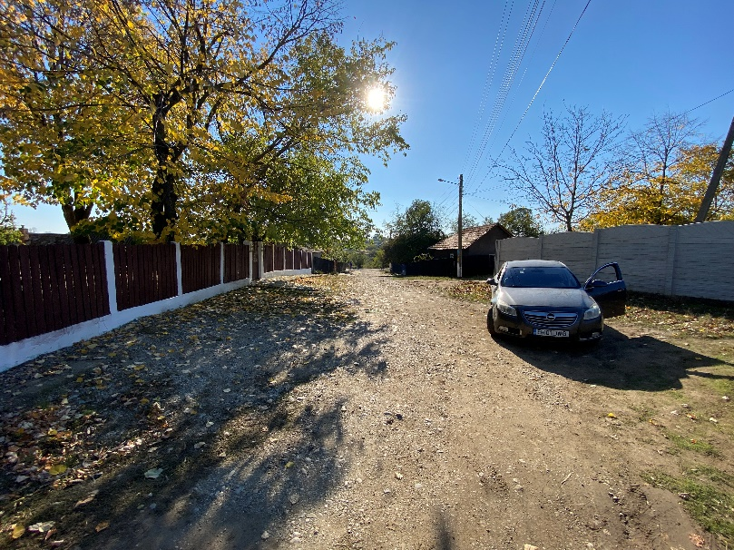 | 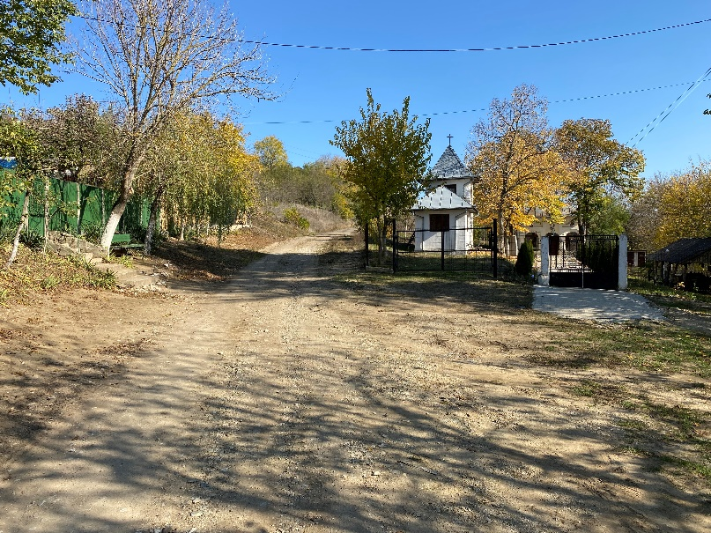
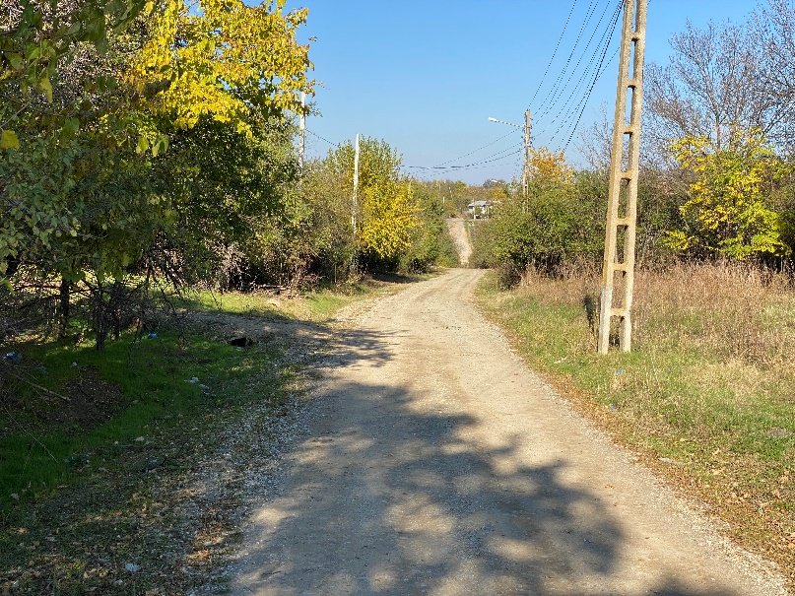 | 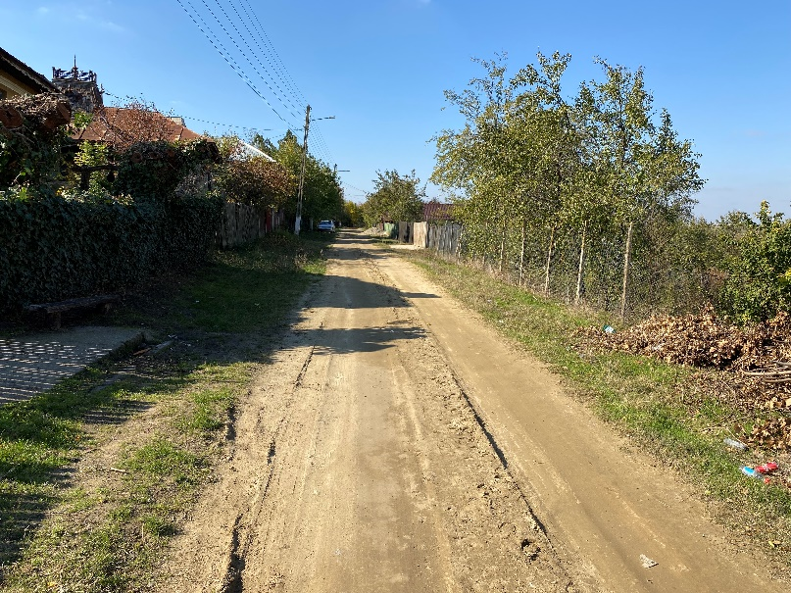
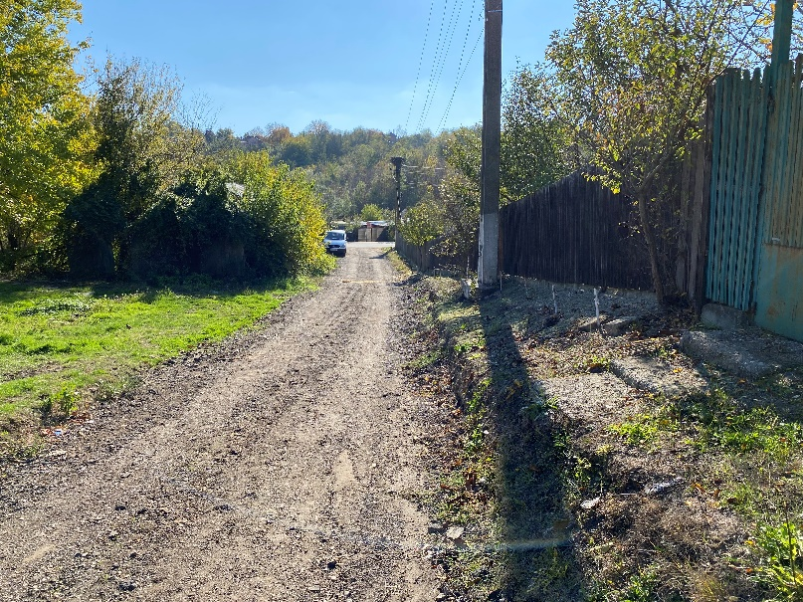 | 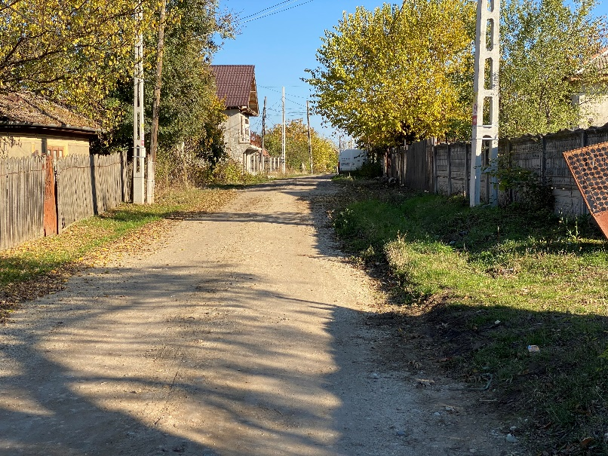
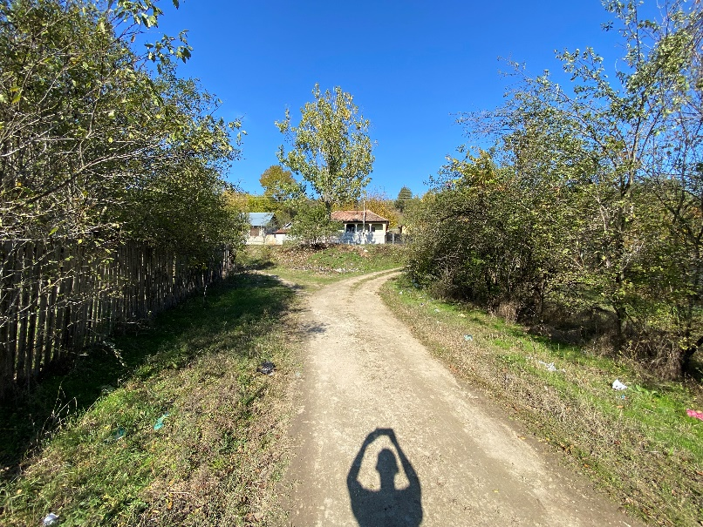 | 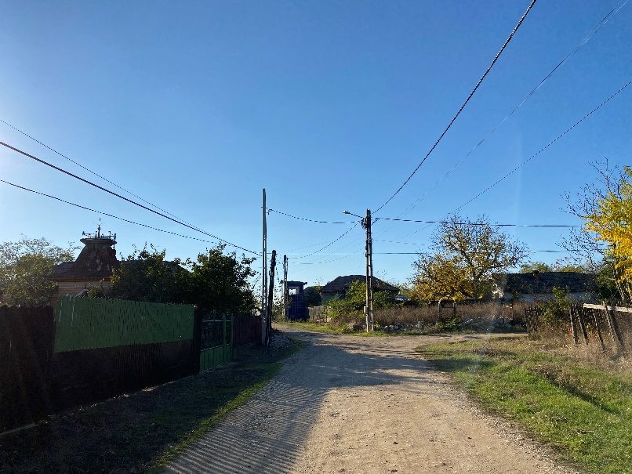
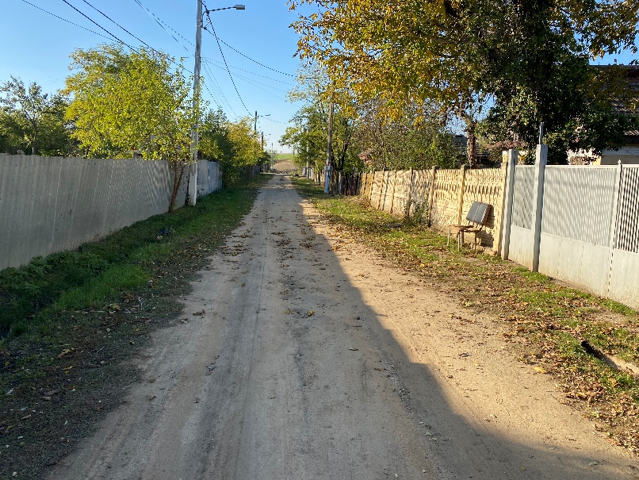 | 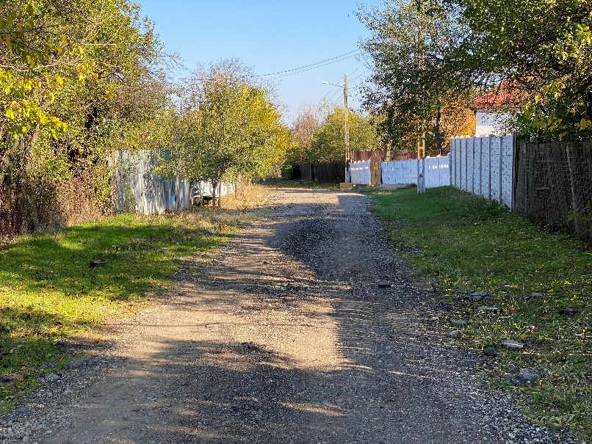
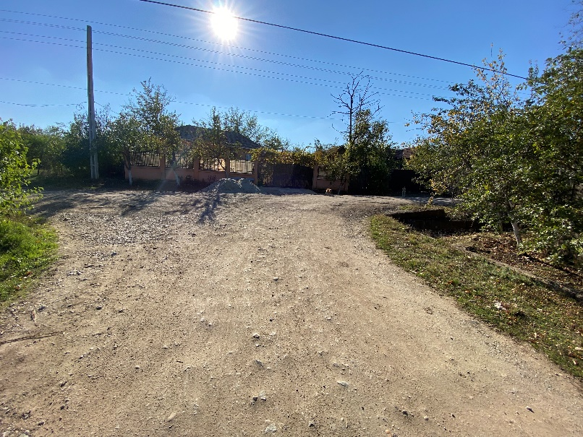 | 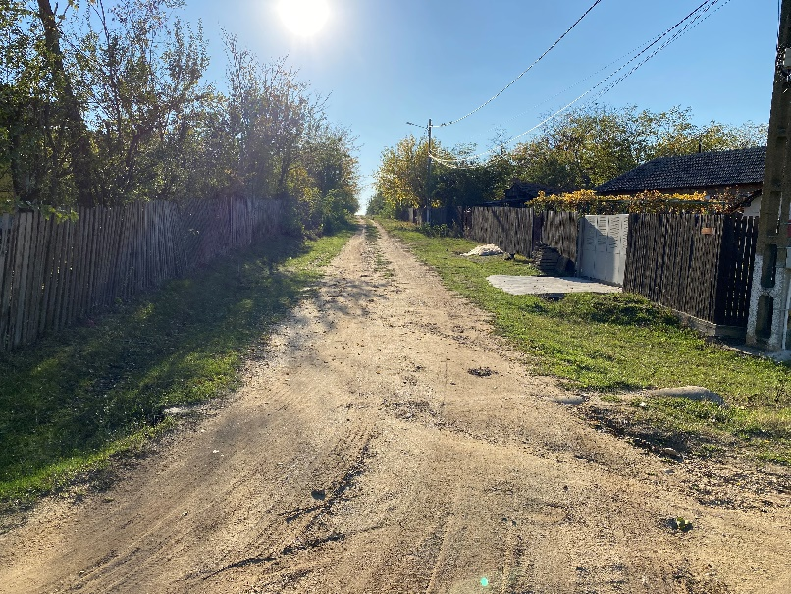

    - Folosintele actuale si planificate ale terenului
Folosinta actuala: drum public
Destinatia stabilita prin documentatia de urbanism:
- Folosință actuală: drum public
    - Politici de zonare si de folosire a terenului
Lucrarile de extindere vor respecta: Codul Civil, Regulamentul Local de Urbanism, OMS 119/2014, HG 525/96 si legislatia in vigoare.
    - Arealele sensibile
Nu este cazul.
    - Orice variante de amplasament care au fost luate in considerare
Luand in considerare obiectivele propuse in cadrul proictului, nu este cazul a se lua in considerare o alta varianta de amplasament.
- DESCRIEREA TUTUROR EFECTELOR SEMNIFICATIVE POSIBILE ASUPRA MEDIULUI ALE PROIECTULUI, IN LIMITA INFORMATIILOR DISPONIBILE
    - Natura impactului
La elaborarea prezentei documentatii au fost respectate prevederile legale actuale privind protectia mediului inconjurator pentru activitatile economice si sociale cu impact asupra mediului inconjurator.
Zona poate fi afectata din punct de vedere al factorilor de mediu, in doua situatii:
- pe perioada executiei obiectivului;
- pe perioada exploatarii obiectivului.
Astfel, in cadrul acestui capitol se va analiza impactul asupra factorilor de mediu, generat de realizarea prezentei investitii atat in perioada de executie cat si in perioada de functionare/exploatare.
In timpul executiei lucrarilor aferente acestui proiect, se va genera un impact negativ, direct, dar de scurta durata asupra factorilor de mediu, in special prin emisiile de pulberi cu continut variat si a noxelor din functionarea vehiculelor si utilajelor de constructie, cat si prin actiunile directe si indirecte asupra terenului.
Tot in perioada de executie a lucrarilor se vor inregistra nivele ridicate de zgomot si vibratii, concentrate, in principal pe traseele utilajelor si pe tronsoanele de lucru.
Pentru perioada de exploatare, ca urmare a obiectivelor propuse in cadrul proiectului, se apreciaza ca impactul potential asupra factorilor de mediu este nesemnificativ.
Prin urmare, in continuare este analizat impactul ce poate fi generat, pentru fiecare factor de mediu in parte, de catre investitia propusa.
Cuantificarea amplorii prognozate a impactului a tinut seama de efectele asupra mediului:
- Direct, indirect, secundar si cumulativ;
- Pe termen scurt, mediu si lung;
- Permanent si temporar;
- Pozitiv si negativ.
    - Impactul asupra populatiei si sanatatii umane
In perioada de executie a lucrarilor de constructii, va exista un impact direct, temporar, pe termen scurt asupra populatiei datorita organizarii de santier, precum si realizarii lucrarilor propriu-zise, specific oricarui tip de lucrare de executie.
In ceea ce priveste emisiile provenite de la arderea combustibilului in motoarele autovehiculelor, poluantii specifici identificati sunt oxizi de azot (NO, NO2, N2O), oxizi de carbon (CO, CO2), dioxid de sulf, pulberi, metale grele (Pb), ce pot influenta negativ, direct, pe termen scurt, mediu sau lung sanatatea populatiei expuse, in conditiile in care se depasesc valorile reglementate prin legislatia in vigoare.
Se apreciaza ca pe perioada de executie nu se vor depasi valorile concentratiilor de poluanti (pulberi si emisii provenite de la arderea combustibilului in motoarele autovehiculelor), astfel incat nu se va genera un impact direct, negativ semnificativ asupra populatiei.
In perioada de exploatare, titularul va asigura instituirea masurilor de protectie a mediului, a obligatiilor si responsabilitatilor ce le revin, precum si a conditiilor din actele de reglementare in vederea respectarii legislatiei de mediu in vigoare.
    - Impactul asupra faunei si florei
Atat in perioada de executie, cat si in perioada de exploatare, impactul negativ, generat de realizarea proiectului, va fi unul nesemnificativ, avand in vedere faptul ca zona vizata de lucrarile propuse in proiect este o zona antropizata, prin urmare importanta din punct de vedere al vegetatiei, florei sau faunei este redusa, iar impactul asupra biodiversitatii este redus si manifestat, cu precadere, in perioada de executie a investitiei.
Pe amplasamentul analizat nu exista specii de plante si animale pentru care sa fie necesare masuri speciale de conservare, iar in zona nu au fost identificate arii naturale protejate care ar putea fi afectate de realizarea investitiei.
De asemenea în cadrul proiectului daca situatia impune vor fi realizate taieri de arbori i conformitate cu prevederile legale si cu obtinerea avizelor necesare.
    - Impactul asupra solului
In perioada de executie a lucrarilor, se vor desfasura activitati specifice constructiei, ce pot genera forme de impact direct si indirect asupra solului si subsolului, cu efect temporar, pe termen scurt, insa acesta va fi unul nesemnificativ.
Impactul asupra solului, in perioada de executie se poate manifesta fie direct, fie indirect prin intermediul mediilor de dispersie.
Formele de impact asupra solului ce pot fi identificate, in perioada de executie a lucrarilor sunt urmatoarele:
- Impurificarea solului in zona amplasamentului unde se realizeaza lucrarile;
- Modificari calitative ale solului sub influenta poluantilor prezenti in aer;
- Perturbarea structurii geologice, datorita excavatiilor realizate pentru executia subsolurilor;
- Deversari accidentale de produse petroliere la nivelul zonelor de lucru, posibilitate relativ redusa in conditiile respectarii masurilor pentru protectia mediului;
Activitatile desfasurate in perioada de executie a lucrarilor proiectate au un potential impact negativ, temporar, pe termen scurt asupra solului, insa se apreciaza ca respectarea masurilor de protectie si organizatorice adecvate, precum si manifestarea efectelor pe o perioada limitata de timp, vor diminua impactul asupra solului si subsolului.
In perioada de exploatare nu se va genera un impact negativ, direct sau indirect, semnificativ asupra solului, avand in vedere faptul ca lucrarile se vor realiza intr-o zona antropizata.
    - Impactul asupra folosintelor si bunurilor materiale
Prin executia lucrarii propuse nu se produc dezechilibre asupra folosintelor, respectandu-se instructiunile de lucru care trebuie sa cuprinda masurile de prevenire a accidentelor, de protectie a muncii si de protectie a mediului.
    - Impactul asupra calitatii si regimului cantitativ al apei
In perioada de executie a lucrarilor de constructii, va exista un impact direct, negativ, temporar, pe termen scurt asupra calitatii apelor, datorita organizarii de santier si lucrarilor specifice acesteia.
Avand in vedere faptul ca modalitatea de executie a lucrarilor, precum si modalitatea de transport si manipulare a materialelor de constructii, va fi monitorizata si controlata de catre executantul lucrarilor nu se estimeaza un impact negativ semnificativ asupra calitatii apei.
Din punct de vedere al impactului negativ, direct, pe termen lung, permanent al proiectului propus in perioada de exploatare asupra calitatii si regimului cantitativ al apelor se apreciaza ca acesta, ca urmare a obiectivelor propuse, va fi nesemnificativ.
    - Impactul asupra calitatii aerului
Impactul asupra aerului poate fi pe perioada constructiei, principalele surse de poluare fiind autovehiculele si utilajele care se folosesc la transportul si punerea in opera a materialelor de constructie, precum si emisiile de pulberi de la excavatii sau alte lucrari desfasurate in amplasament. Efectele sunt negative, directe, temporare si pe termen scurt.
In plus, toate instalatiile si utilajele folosite sunt omologate conform normelor in vigoare asigurand astfel incadrarea in normele europene privind calitatea aerului.
Din punct de vedere al impactului proiectului propus asupra calitatii aerului in perioada de exploatare se apreciaza faptul ca, principalele surse de emisii atmosferice rezultate ca urmare a executiei proiectelor sunt reprezentate de sursele mobile aferente traficului rutier.
    - Impactul generat de zgomot si vibratii
In perioada de executie a lucrarilor pentru implementarea obiectivelor propuse prin proiect, se vor genera un impact negativ, direct, de scurta durata si temporar, reprezentat prin emisiile sonore specifice activitatilor de constructie, generate de utilajele si mijloacele de transport.
In perioada de exploatare, impactul este unul negativ, direct, permanent, pe termen mediu sau lung. Principalele surse de zgomot si vibratii care pot aparea, sunt reprezentate de traficul rutier.
Avand in vedere ca zona este deja afectata de traficul rutier, efectele realizarii lucrarilor propuse vor fi reduse.
    - Impactul asupra peisajului si mediului vizual
In perioada de executie putem aprecia un impact direct si negativ asupra peisajului, datorat organizarii de santier, insa acesta va fi pe termen scurt, temporar, pe durata executarii lucrarilor de constructii.
Pe perioada de executie se modifica peisajul, acesta devenind unul specific santierelor de constructii, dar cu durata temporara, pana la finalizarea lucrarilor.
Perioada de constructie reprezinta o etapa cu durata scurta, temporara si se considera ca echilibrul natural si peisajul vor fi refacute dupa incheierea lucrarilor. Amenajarile peisagistice vor fi realizate la finalizarea perioadei de constructie, odata cu lucrarile de refacere ecologica a zonei afectate de santierul in lucru, cu impact direct, pozitiv si de lunga durata asupra factorului social si mediului.
In perioada de exploatare, impactul asupra peisajului este pozitiv datorita lucrarilor cevor da un aspect ingrijit zonei.
    - Impactul asupra patrimoniului istoric si cultural si asupra interactiunilor dintre aceste elemente
Proiectul propus nu intervine asupra obiectivelor de interes istoric si cultural.
    - Extinderea impactului
In perioada de executie:
Zona geografica cea mai afectata va fi cea limitrofa lucrarilor propuse.
În imediata vecinatate a lucrarilor propuse nu sunt identificate specii sau habitate de interes.
In perioada de functionare:
Ca urmare a lucrarilor propuse, impactul exercitat de activitatea propusa nu se va extinde intr-o astfel de masura incat sa afecteze populatia, speciile sau habitatele.
Zona geografica cea mai afectata va fi cea limitrofa lucrarilor propuse.
Se apreciaza ca populatia nu va fi afectata in mod negativ din punct de vedere al calitatii mediului de activitatea propusa, in schimb va beneficia de avantajele imbunatatirii infrastructirii de transport si eventual al imbunatatirii calitatii vietii. Beneficiarul va avea constant in vedere, indiferent de extinderea estimata a impactului, masuri pentru evitarea/reducerea potentialelor efecte negative asupra mediului.
Fiind o zona antropizata, in vecinatatea amplasamentului nu sunt identificate specii sau habitate de interes.
    - Magnitudinea si complexitatea impactului
Se considera ca magnitudinea si complexitatea impactului generat de proiectul propus, atat din punct de vedere constructiv, cat si din punct de vedere functional, vor fi reduse si nu vor avea o influenta semnificativa asupra factorilor de mediu din zona.

    - Probabilitatea impactului
Posibilitatea de aparitie impactului asupra factorilor de mediu, in perioada de executie, va avea caracter local. Probabilitatea unui impact semnificativ este redusa. Toate utilajele si echipamentele aferente prezentei investitii vor avea un grad ridicat de performanta care vor indeplini toate cerintele de mediu aferente.
In perioada de exploatare a proiectului este probabil sa fie generat un impact asupra factorilor de mediu, insa acesta va fi diminuat prin masurile de protectie a factorilor de mediu impuse.

    - Durata, frecventa si reversibilitatea impactului
In perioada de executie si de functionare impactul potential asupra populatiei si sanatatii populatiei, solului, folosintelor si bunurillor materiale, calitatii si regimului calitativ al apei, calitatii aerului si climei, generarea de zgomot si vibratii, peisajului si mediului vizual, interactiunilor prezinta urmatoarele caracteristici:
In perioada de excutie:
- Durata impactului: impactul este de durata determinata, pe perioada realizarii lucrarilor de constructie.
- Frecventa impactului: lucrarile de constructie se vor derula intr-o etapa compacta a carei durata este precizata in studiul de fezabilitate
- Reversibilitatea impactului:
Impactul este reversibil, intrucat ulterior finalizarii lucrarilor de executie, vor fi efectuate lucrari specifice de redare a amplasamentului la starea initiala, si anume: evacuarea organizarii de santier (utilajele, instalatiile si autovehiculele de constructie, depozitele temporare, toaletele ecologice); curatarea terenului de pamant, nisip si trasportarea in zona indicata de catre beneficiar; eliminarea deseurilor generate de angajatii de pe santier si deseurile de ambalaje rezultate de la materialele de constructii utilizate.
Masurile intreprinse cu scopul evitarii unor situatii accidentale vor impiedica producerea unui impact ireversibil asupra factorilor de mediu.
In perioada de functionare:
- Durata impactului: impactul este generat pe durata de functionare a activitatii;
- Frecventa impactului: constanta, ca urmare a previzionarii unei activitati continue;
- Reversibilitatea impactului:
In conditii de functionare normala a obiectivelor din cadrul investitiei propuse se aprecieaza ca nu sunt situatii care sa determine ireversibilitatea impactului.
Masurile propuse au drept scop evitarea sau reducea potentialului de producere a unor conditii ireversibile asupra factorilor de mediu.
In proximitatea amplasamentului nu au fost identificate specii si habitate de interes, elemente de patrimoniu istoric si cultural.
    - Masurile de evitare, reducere sau ameliorare a impactului semnificativ asupra mediului
Populatia, sanatatea umana
In perioada de executie
- Luarea masurilor necesare in vederea evitarii depasirii valorilor reglementate prin legislatia in vigoare cu privire la emisiile de poluanti;
In perioada de functionare
- Asigurarea instruirii asupra masurilor de protectie a mediului, a obligatiilor si responsabilitatilor ce le revin, precum si a conditiilor din actele de reglementare in vederea respectarii legislatiei de mediu in vigoare;
Flora si fauna
- Nu este cazul, deoarece arealul fiind unui antropizat, nu se regasec areale sensibile ce pot fi afectate.
Solul si subsolul
In perioada de executie
- Depozitarea materialelor de constructii in spatii inchise sau pe platforme special amenajate;
- Colectarea deseurilor rezultate in urma executarii lucrarilor intr-o zona special amenajata si predarea spre valorificare/eliminare unui operator economic autorizat;
- Manipularea combustibililor astfel incat sa fie evitate scurgerile accidentale sau manevrarile defectuoase;
In perioada de functionare
- Ca urmare a pozitionarii sale in cadrul unei zone antropizate, nu exista riscul generarii unui impact negativ asupra solului sau subsolului, astfel nu este cazul impunerii unor masuri speciale in acest sens.

Folosintele si bunurile materiale
In perioada de executie
- Manavrarea utilajelor, instalatiilor si autovehiculelor utilizate se face doar de personalul specializat si instruit;
- Respectarea programelor de intretinere a echipamentelor folosite;
In perioada de functionare
- Prin executia lucrarii propuse nu se produc dezechilibre asupra folosintelor, astfel nu este cazul impunerii unor masuri speciale in acest sens.
Calitatea si regimul calitativ al apei
In perioada de executie
- Modalitatea de executie a lucrarilor, precum si modalitatea de transport si manipulare a materialelor de constructii, va fi monitorizata si controlata de catre executantul lucrarilor;
In perioada de functionare
- Orice activitate sau lucrare prin care se va afecta dinamica naturala a apelor va fi realizata doar dupa obtinerea avizelor din partea institutiilor competente, conform legii.
Calitatea aerului, climei
In perioada de executie
- Umectarea prafului din zonele de acces ale santierului in zilele secetoase si cu temperaturi ridicate;
- Utilizarea plaselor de protectie;
- Depozitarea materialelor de constructii in spatii inchise sau pe platforme special amenajate;
- Colectarea deseurilor rezultate in urma executarii lucrarilor intr-o zona special amenajata si predarea spre valorificare/eliminare unui operator economic autorizat;
- Verificarea periodica a utilajelor pentru depistarea eventualelor defectiuni;
In perioada de functionare
- Realizarea unui program de intretinere periodica a carosabilului si a cailor pietonale in vederea diminuarii emisiilor de pulberi in suspensie care sunt generate de traficul intens;
- Se vor respecta conditiile de calitate ale aerului in zonele protejate prevazute in STAS 12574/1987.

Zgomot si vibratii
In perioada de executie
- Folosirea utilajelor care functioneaza cu un nivel redus de zgomot si evitarea celor depasite fizic;
- Evitarea realizarii lucrarilor de constructie in perioadele care se suprapun cu cele de odihna a populatiei;
In perioada de functionare
- Asigurarea masurilor pentru incadrarea nivelului de zgomot ambiental in prevederile legislatiei in vigoare, pentru evitarea disconfortului si a efectelor negative asupra sanatatii populatiei.
Peisaj si mediu vizual
In perioada de executie
- Depozitarea materialelor de constructii in spatii inchise sau pe platforme special amenajate;
- Colectarea deseurilor rezultate in urma executarii lucrarilor intr-o zona special amenajata;
In perioada de functionare
- Prin realizarea investitiei se va imbunatati imaginea zonei vizate de proiect.
Patrimoniu istoric si cultural
- Nu este cazul
Interactiunea dintre elemente
- Nu este cazul, activitatea propusa nu prezinta potential a afecta interactiunea dintre elementele specificate anterior.
    - Natura transfrontaliera a impactului
Evaluarea impactului transfrontalier se poate realiza prin prisma urmatoarelor aspecte:
- conform prevederilor Conventiei privind evaluarea impactului asupra mediului in context transfrontiera, adoptata la Espoo la 25 februarie 1991, ratificata prin Legea nr. 22/2001. In contextul acestei legi si a Conventiei de la Espoo, impact transfrontiera inseamna orice impact, nu neaparat de natura globala, produs de o activitate propusa in limitele unei zone de sub jurisdictia unei parti, a carui origine fizica se situeaza, total sau partial, in cadrul zonei aflate sub jurisdictia unei alte parti;
- conform prevederilor Conventiei privind efectele transfrontiere ale accidentelor industriale, adoptata la Helsinki la 17 martie 1992, ratificata prin Legea nr. 92/2003. Aceasta Conventie se aplica societatilor comerciale care desfasoara activitati periculoase definite ca fiind activitatile in care una sau mai multe substante periculoase sunt ori pot fi prezente in cantitati egale sau superioare cantitatilor limita enumerate in Anexa I la Conventie si care poate avea efecte transfrontiere.
In ceea ce priveste proiectul propus, acesta nu face obiectul analizei impactului transfrontalier.
- SURSE DE POLUANTI SI INSTALATII PENTRU RETINEREA, EVACUAREA SI DISPERSIA POLUANTILOR IN MEDIU
  - PROTECTIA CALITATII APELOR
    - Sursele de poluanti pentru ape, locul de evacuare sau emisarul
Principalele surse de poluare potentiale a apelor in faza de executie pot fi:
- Apele uzate menajere, rezultate de la grupurile sanitare si din igienizari;
- Apele uzate provenite din pierderile tehnologice de la prepararea betoanelor sau diferitelor materiale utilizate pentru constructie;
- Ape uzate provenite de la spalarea platformelor si spatiilor de depozitare a materialelor de constructii utilizate in executia lucrarilor;
- Apele meteorice cazute in incinta organizarii de santier, care dupa spalarea suprafetelor pot fi considerate potential contaminate;
- Depozitarea necontrolata a carburantilor si stocarea acestora in recipienti in conditiii improprii;
- Depozitarea necorespunzatoare a deseurilor.
In perioada de exploatare, lucrarile propuse nu vor genera poluanti ce pot afecta factorul de mediu apa.
Se estimeaza ca valorile indicatorilor de calitate al apelor uzate evacuate in perioada de executie a lucrarilor propuse, se vor incadra in limitele normativului NTPA 002/2005 privind conditiile de evacuare a apelor uzate in retelele de canalizare ale localitatilor si direct in statiile de epurare.
Indicatori de calitate ai apelor uzate evacuate in retelele de canalizare ale localitatilor
Nr. crt | Indicatori de calitate | UM | Valorile maxime admise
1 | Temperatura | °C | 40
2 | pH | Unitati pH | 6,5-8,5
3 | Materii in suspensie | mg/dmc | 350
4 | Consum biochimic de oxigen la 5 zile (CBO5) | mg O₂ /dmc | 300
5 | Consum chimic de oxigen - metoda cu dicromat de potasiu [CCO(Cr)¹)] | mg O₂ /dmc | 500
6 | Azot amoniacal (NH₄+) | mg/dmc | 30
7 | Fosfor total (P) | mg/dmc | 5,0
8 | Cianuri totale (CN) | mg/dmc | 1,0
9 | Sulfuri si hidrogen sulfurat (S²-) | mg/dmc | 1,0
10 | Sulfiti (SO₃²-) | mg/dm | 2
11 | Sulfati (SO₄²-) | mg/dmc | 600
12 | Fenoli antrenabili cu vapori de apa (C₆H₅OH) | mg/dmc | 30
13 | Substante extractibile cu solventi organici | mg/dmc | 30
14 | Detergenti sintetici biodegradabili | mg/dmc | 25
15 | Plumb (Pb²+) | mg/dmc | 0,5
16 | Cadmiu (Cd²+) | mg/dmc | 0,3
17 | Crom total (Cr³+ + Cr⁶+) | mg/dmc | 1,5
18 | Crom hexavalent (Cr⁶+) | mg/dmc | 0,2
19 | Cupru (Cu²+) | mg/dmc | 0,2
20 | Nichel (Ni²+) | mg/dmc | 1,0
21 | Zinc (Zn²)² | mg/dmc | 1,0
22 | Mangan total (Mn) | mg/dmc | 2,0
23 | Clor rezidual liber (Cl₂) | mg/dmc | 0,5

    - Statiile si instalatiile de epurare sau de preepurare a apelor uzate
Lucrarile de realizare a proiectului nu vor genera un impact negativ asupra apelor de suprafata, a apelor subterane sau a apelor evacuate in reteaua de canalizare. Din punct de vedere al scurgerii apelor de suprafață, prin proiect se va prevedea asigurarea continuității scurgerii apelor de suprafață prin realizarea de elemente noi de scurgere. Prin canalizarea gravitationala apele uzate sunt preluate de pe zona carosabila si conduse la separatoarele de hidrocarburi. Conductele de canalizare pentru preluarea apelor pluviale se realizeaza din PVC-KG SN8 Dn160-Dn315. In proiect sunt propuse patru separatoare de hidrocarburi echipate cu filtru coalescent. Astfel, apele tratate respecta normele NTPA-001 si pot fi redate in emisar.
Montajul acestora se va realiza in afara acostamentului sau sub carosabil. Sapatura pentru separatoare se va realiza prin taluzare in conformitate cu cerintele studiului geotehnic. Furnizorul separatoarelor are obligatia de a prezenta proiectul de detalii de executie pentru sapatura si si calculele de rezistenta structurala in conformitate cu propria tehnologie de executie.
Conducta de la separatoarele de hidrocarburi la emisar reprezinta scopul unei alte documentatii.

  - PROTECTIA AERULUI
    - Sursele de poluare si poluantii pentru aer
In perioada de executie a lucrarilor pentru pregatirea viitorului amplasament principalele surse de ploluare ale aerului sunt reprezentate de sursele mobile liniare reprezentate de traficul auto, Aceste surse sunt in general gazele de ardere ale combustibilor lichizi, gazosi si solizi, precum si pulberi.
Sursele mobile de poluare a aerului in faza de construire vor fi reprezentate de:
- emisii de gaze de esapament de la motoarele utilajelor angrenate in activitatile de sistematizare a terenului si de constructii-montaj;
- emisii de gaze rezultate la efectuarea operatiilor de sudura-taiere (generatoare de acetilena);
In perioada de exploatare, lucrarile propuse nu vor genera poluanti ce pot afecta factorul de mediu aer.
    - Instalatiile pentru retinerea sau dispersia poluantilor in atmosfera
Lucrarile propuse in cadrul proiectului ” Scurgerea apelor, accese proprietati si trotuare pe DJ 100, Găneasa, km 20+500 - km 25+000"” NU vor realiza nici un fel de emisii de natura sa afecteze atmosfera, drept pentru care nu se preveda intalatii pentru retinerea sau dispersia poluantilor in atmosfera.
  - PROTECTIA IMPOTRIVA ZGOMOTULUI SI VIBRATIILOR
    - Sursele de zgomot si de vibratii
Sursele de zgomot si vibratii ce pot aparea in cadrul organizarii de santier, in perioada de executie sunt reprezentate de circulatia utilajelor de constructie, circulatia masinilor care transporta materialele necesare executarii lucrarilor si realizarea lucrarilor in sine.
Pentru perioada de executie vor fi recomandate o serie de masuri de diminuare a impactului produs de zgomotul si vibratiile generate in incinta santierului.
Se apreciaza ca nivelul de zgomot in interiorul santierului nu va depasi limitele admisibile.
In perioada de functionare, lucrarile propuse nu vor genera zgomot si vibratii.
    - Amenajarile si dotarile pentru protectia impotriva zgomotului si vibratiilor
In functie de amplasament si distanta fata de zonele locuite se vor lua masurile necesare pentru reducerea la minim a zgomotelor si vibratiilor produse pe santier, astfel incat acestea sa nu afecteze populatia.
Masurile propuse pentru reducerea impactului produs de zgomot si vibratii asociate, vor consta in implementarea de tehnici si proceduri de control adecvate, si programe de intretinere pentru echipamentele folosite, pentru incadrarea emisiilor acustice in limite normale operationale pentru zone urbane.
Avand in vedere ca lucrarile proiectate se extind pe o suprafata redusa, iar zona este deja afectata de traficul rutier, efectele realizarii lucrarilor propuse vor fi reduse.
  - PROTECTIA IMPOTRIVA RADIATIILOR
    - Sursele de radiatii
Proiectul propus nu este de natura sa produca radiatii si nu sunt necesare masuri de limitare a acestora.
    - Amenajarile si dotarile pentru protectia impotriva radiatiilor
Nu este cazul.
  - PROTECTIA SOLULUI SI A SUBSOLULUI
    - Sursele de poluanti pentru sol, subsol si ape freatice
In perioada de executie a lucrarillor propuse, se vor desfasura activitati specifice constructiei ce pot genera forme de impact asupra solului si subsolului si anume:
- depozitarea necontrolata a deseurilor menajere si a materialelor de constructii, ce face posibila poluarea solului si a subsolului din cauza infiltratiilor cu apele de precipitatii;
- manevrarea necorespunzatoare a materialelor de constructii si posibilitatea poluarii solului din cauza prafului si pulberilor imprastiate de vant.
Proiectul propus nu este de natura sa produca poluanti de natura sa afecteze solul, subsolul sau apele freatice, in perioada de exploatare.
    - Amenajarile si dotarile pentru protectia solului si a subsolului
Pentru protectia solului si a subsolului s-au prevazut urmatoarele masuri:
- se va restrange pe cat posibil zona afectata de proiect;
- se vor asigura conditii pentru depozitarea in siguranta a materialelor de constructie si se vor lua masuri pentru indepartarea de pe teren a deseurilor rezultate in urma lucrarilor;
- materialul excavat va fi colectat si transportat pe linii de transport prestabilite pentru a fi utilizat ca material de umplutura în alte zone;
- manipularea materialelor, a pamantului si a altor substante folosite se va realiza astfel incat sa se evite dizolvarea si antrenarea lor de catre apele de precipitatii;
- scurgerile accidentale de uleiuri si carburanti vor fi localizate prin imprastierea unui strat de nisip absorbant, dupa care vor fi eliminate prin depozitarea in container special amenajat, si vor fi eliminate de pe amplasament, prin intermediul unei firme specializate;
- deseurile rezultate in urma executarii lucrarilor de constructie se vor colecta intr-o arie special amenajata si predate spre valorificare/eliminare unui operator economic autorizat.
Ca urmare a faptului ca proiectul propus nu este de natura sa produca poluanti de natura sa afecteze solul, subsolul sau apele freatice, in perioada de exploatare nu este necesar sa se prevaad amenajari si dotari pentru protectia solului, subsolului sau apelor freatice.
  - PROTECTIA ECOSISTEMELOR TERESTRE SI ACVATICE
    - Arealele sensibile ce pot fi afectate
Pe terenul vizat de proiect nu exista grupuri de plante sau animale cu statut special de conservare.
    - Lucrarile, dotarile si masurile pentru protectia biodiversitatii, monumentelor naturii si ariilor protejate
Nu este cazul.
  - PROTECTIA ASEZARILOR UMANE SI A ALTOR OBIECTIVE DE INTERES PUBLIC
    - Asezarile umane si obiectivele protejate si/sau de interes public
Proiectul propus nu intervine asupra obiectivelor de interes istoric si cultural.
    - Lucrarile, dotarile si masurile pentru protectia asezarilor umane si a obiectivelor protejate si/sau de interes public
Masurile de protejare vor fi aplicate in perioada de executie, cu respectarea Legii nr. 422/2001 privind protejarea monumentelor istorice, cu modificarile si completarile ulterioare, precum si a zonei de protectie a monumentelor istorice.
  - GOSPODARIREA DESEURILOR GENERATE PE AMPLASAMENT
    - Tipurile si cantitatile de deseuri rezultate
      - In perioada de executie
Prin H.G. 856/2002 – “Evidenta gestiunii deseurilor si pentru aprobarea listei cuprinzand deseurile, inclusiv deseurile periculoase” cu modificarile si completarile ulterioare, se stabileste obligativitatea pentru agentii economici si pentru orice alti generatori de deseuri, persoane fizice sau juridice de a tine evidenta gestiunii deseurilor.
Gestionarea deseurilor este responsabilitatea antreprenarului, acestea fiind colectate intr-o arie special amenajata si predate spre valorificare/eliminare unui operator economic autorizat.
      - In perioada de exploatare
Proiectul propus nu este de natura sa produca deseuri in perioada de exploatare.
    - Gospodarirea deseurilor
Monitorizarea gestiunii deseurilor se face conform H.G. 856/2002 – “Evidenta gestiunii deseurilor si pentru aprobarea listei cuprinzand deseurile, inclusiv deseurile periculoase”.
Eliminarea deseurilor menajere se face la depozitul de deseuri al localitatii, cu mijloace auto autorizate si prin agenti economici autorizati.
  - GOSPODARIREA SUBSTANTELOR SI PREPARATELOR CHIMICE PERICULOASE
    - Substantele si preparatele chimice periculoase utilizate si/sau produse
Operatiunile de realizare a lucrarilor propuse, implica utilizarea unor materiale care pot fi considerate toxice si periculoase. Cele mai folosite produse sunt:
- combustibil folosit pentru utilaje si vehicule de transport;
- uleiuri sintetice de motor;
- ulei combustibil si combustibil diesel;
Utilajele si mijloacele de transport vor fi aduse pe santier in stare normala de functionare, avand efectuate reviziile tehnice si schimburile de ulei in zone special amenajate.
    - Modul de gospodarire a substantelor si a preparatelor chimice periculoase si asigurarea conditiilor de protectie a factorilor de mediu si a sanatatii populatiei
Pe perioada de constructie, se va asigura depozitarea si manipularea, in conditii de siguranta, a substantelor si preparatelor chimice periculoase.

- PREVEDERI PENTRU MONITORIZAREA MEDIULUI
  - DOTARI SI MASURI PREVAZUTE PENTRU CONTROLUL EMISIILOR DE POLUANTI IN MEDIU IN PERIOADA DE EXECUTIE
Masurile de prevenire a impactului asupra mediului, in perioada de executie, se refera la:
- Semnalizarea lucrarilor inainte de zona santierului cu panouri de avertizare;
- Marcarea limitelor amplasamentului in vederea respectarii perimetrului aferent constructiei;
- Pe perioada de executie a lucrarilor se vor lua masuri de dirijare si asigurare a fluentei circulatiei in vederea minimizarii emisiilor si a nivelului de zgomot din surse mobile;
- Pamantul in exces rezultat din sapaturi se va transpora la locul desemnat de catre beneficiar;
- Se vor lua masuri pentru umectarea prafului din zonele de acces ale santierului in zilele secetoase si cu temperaturi ridicate, in vederea prevenirii antrenarii acestuia in atmosfera;
- Deseurile rezultate se vor colecta selectiv, de catre o firma de specialitate cu care beneficiarul are contract de prestari servicii;
- Materialele folosite la constructia propriu-zisa sunt materiale de ultima generatie care favorizeaza salvarea de energie electrica si termica;
- Apele evacuate la reteaua publica de canalizare, vor indeplini normele prevazute in normativul NTPA001;
- Pentru asigurarea igienei, zonele pentru deseurile menajere se vor amplasa, rezerva si dota corespunzator astfel incat sa se impiedice: emisia de mirosuri dezagreabile, prezenta insectelor si animalelor, poluarea aerului, apei sau solului, crarea focarelor de infectie;
- Respectarea prevederilor STAS 10009/1988 privind nivelul de zgomot, respectiv valoarea maxima 65dB(A);
- Masurile PSI vor fi stabilite de catre executantul lucrarii conform Normativului de prevenire a incendiilor pe durata executarii lucrarilor de constructii si instalatii aferente acestora.
- Urmarirea modului de functionare a instalatiilor ce deservesc santierul (statiile de preparare mixturilor asfaltice, statiile de betoane si de nisip, etc) pentru asigurarea randamentelor maxime. In special se recomanda a se efctua masuratori la emisie pentru gazele si pulberile rezultate de la statiile de asfalt. Principalii poluanti evacuati in atmosfera la functionarea statiilor sunt: CO₂, CO, SO₂ si NO_{X};
- Verificarea periodica a parcului de utilaje pentru depistarea eventualelor defectiuni;
- Verificarea periodica a etanseitatii rezervoarelor de stocare a carburantilor sau substantelor toxice, daca este cazul;
- Gestionarea controlata a deseurilor rezultate atat pe amplasamentul organizarii de santier, cat si in zona frontului de lucru;
- Stabilirea unui program de prevenire si combatere a poluarii accidentale: masuri necesare a fi luate, echipamente de interventie, dotari si echipamente pentru interventie in caz de accident.
  - DOtARI SI MASURI PREVAZUTE PENTRU CONTROLUL EMISIILOR DE POLUANTI IN MEDIU IN PERIOADA DE EXPLOATARE
Masurile de prevenire a impactului asupra mediului in perioada de exploatare se refera la:
- realizarea lucrarilor de monitorizare, intretinere si reparatii, realizarea la timp a eventualelor deficiente aparute, remedierea operativa a acestora;
- dupa finalizarea lucrarilor se vor evacua toate materialele ramase si zona de desfasurare a lucrarilor va fi curatata.
Aplicarea masurilor de diminuare a impactului, generat de realizarea investitiei, impreuna cu obligatia constructorului de a respecta legislatia de mediu, in vigoare, vor contribui la reducerea oricarui potential impact asupra mediului.
- JUSTIFICAREA INCADRARII PROIECTULUI IN PREVEDERILE ALTOR ACTE NORMATIVE CARE TRANSPUN LEGISLATIA COMUNITARA (IPPC, SEVESO, COV, LCP, DIRECTIVA – CADRU APA, DIRECTIVA – CADRU AER, DIRECTIVA CADRU A DESEURILOR ETC.)
Nu este cazul deoarece investitia analizata, nu constituie sursa de poluare semnificativa a mediului inconjurator, prin urmare se apreciaza ca nu se supune prevederilor altor acte normative.
- LUCRARI NECESARE ORGANIZARII DE SANTIER
  - DESCRIEREA LUCRARILOR NECESARE ORGANIZARII DE SANTIER
Pe terenul propus, se va realiza o decapare a pamântului vegetal, se va nivela și se va realiza o balastare pe întreaga suprafață. Pe terenul amenajat se va organiza șantierul prin amplasarea unor constructii provizorii:

Pe terenul propus se va organiza șantierul prin amplasarea unor constructii provizorii:
- cabina pază amplasată lângă poarta de acces în incintă;
- o platformă parcare personal;
- toalete ecologice – 2 cabine - serviciile privind curăţirea și igienizarea grupurilor sanitare, precum şi ritmicitatea acestor servicii, vor fi asigurate pe bază de contract de către o firma specializată. (obligaţia organizării, contractării şi asigurarii acestor servicii revine antreprenorului general);
- birouri – 2 bucăți dotate cu mobilier și aparatură specifică, conectate la utilități specifice (energie electrică, comunicații) amplasate pe o platformă betonată;
- pubele gunoi selectiv;
- vestiare – 2 bucăți - special amenajate cu spații de echipare/dezechipare amplasate pe o platformă betonată;
- magazie pentru materiale mărunte – o bucată amplasat pe o platformă betonată;
- platformă depozitare materiale de construcții;
- platformă parcare utilaje, basculante etc;
- avizier;
- tablou distributie;
- punct prevenire incendiu;

Depozitarea materialelor se va face în spații special organizate și amenajate în acest scop și asigurate împotriva accesului neautorizat, acestea se vor cara pe rand in zona proiectului, deoarece nu trebuie sa ocupe loc inutil in acea zona. Aceste materiale se vor cara cu utilaje speciale. Depozitele constau dintr-o platformă liberă, care permite depozitarea materialelor în spații deschise, precum și din containere magazii metalice – pentru materiale și alte bunuri care necesită astfel de condiții de înmagazinare. Produsele chimice, precum și produsele inflamabile și/sau explozibile (dacă există) vor fi identificate, iar pentru acestea se vor prevedea spații separate și condiții specifice de depozitare astfel încât să fie asigurate condițiile de securitate corespunzătoare. Depozitarea materialelor se va face ordonat, pe sortimente și tipo-dimensiuni, astfel încât să se excludă pericolul de răsturnare, rostogolire, incendiu, explozii etc, dimensiunile și greutatea stivelor vor asigura stabilitatea acestora.

Deşeurile rezultate din activitatea proprie se vor colecta, transporta și depozita temporar la punctul de colectare propriu din incinta şantierului. Activitatea se va organiza și desfășura controlat și sub supraveghere, astfel încât cantitatea de deșeuri în zona de lucru să fie permanent minimă pentru a nu induce factori suplimentari de risc din punct de vedere al securității și sănătății muncii. Evacuarea deşeurilor din incinta şantierului se va face doar cu mijloace de transport adecvate şi doar la gropi de gunoi autorizate. Deseurile vor fi evacuate zilnic din zona organizarii de santier. Zonele de depozitare intermediară/temporară a deșeurilor vor fi amenajate corespunzator, delimitate și dotate cu pubele adecvate de colectare, de capacitate suficientă și corespunzătoare din punct de vedere al protectiei mediului. Conform prevederilor legale se va asigura colectarea selectiva a deșeurilor pentru care se impune acest lucru.

  - LOCALIZAREA ORGANIZARII DE SANTIER
Organizarea de santier se va amplasa pe terenul pus la dispoziție de către, fiind situat în comuna Ganeasa, regimul juridic al acestuia fiind domeniul public al comunei, de comun acord cu autoritatile implicate in realizarea proiectului propus, cu respectarea urmatoarelor:
- Legea 90/1996 privind protectia muncii - Norme generale de protectia muncii;
- Regulamentul MLPAT 9/N/15.03.1993 - privind protectia si igiena muncii in constructii - editia 1995;
- Ordinul MMPS 235/1995 - normativ cadru privind acordarea echipamentului de protectie individuala;
- Norme generale de prevenirea si stingerea incendiilor aprobate prin Ordinul M.I. nr. 775/22.07.1998;
- Ordinul MLPAT 20N/11.07.1994 - Normativ C300-1994;
- Hotararea de Guvern 300/2006 - privind cerintele minime de securitate si sanatate pentru santierele temporare sau mobile;
- Alte acte normative in vigoare in domeniu la data executarii propriu-zise a lucrarilor.
  - DESCRIEREA IMPACTULUI ASUPRA MEDIULUI A LUCRARILOR ORGANIZARII DE SANTIER
In conditiile respectarii disciplinei de santier, nu exista riscuri de manifestare a poluarii mediului, iar impactul produs de organizarea de santier va fi unul nesemnificativ, avand in vedere suprafetele de interventie si caracterul temporar al lucrarilor.
Impactul asupra mediului in perioada de executie a fost detaliat pentru fiecare factor de mediu in parte in cadrul capitolului V.
    - Impactul asupra apelor generat de organizarea de santier
In perioada de executie se poate genera un potential impact negativ asupra apei astfel:
- Utilizarea unor tehnologii de excavatie necorespunzatoare,
- Scurgeri accidentale sau voite de substante (exemplu: produse petroliere, uleiuri),
- Depozitarea necontrolata a deseurilor,
    - Impactul asupra aerului generat de organizarea de santier
In perioada de constructie a obiectivului propus, activitatile din santier au impact asupra calitatii atmosferei din zonele de lucru si din zonele adiacente acestora.
Executia constructiilor proiectate constituie, pe de o parte, o sursa de emisii de praf, iar pe de alta parte, sursa de emisie a poluantilor specifici arderii combustibililor fosili (produse petroliere distilate) atat in motoarele utilajelor necesare efectuarii acestor lucrari, cat si ale mijloacelor de transport folosite.
Emisiile de praf care apar in timpul executiei constructiei sunt asociate lucrarilor de punere in opera a betoanelor, de transport si punere in opera a materialelor de constructie, precum si altor lucrari specifice.
Degajarile de praf in atmosfera variaza adesea substantial de la o zi la alta, depinzand de nivelul activitatii, de specificul operatiilor si de conditiile meteorologice.
Natura temporara a lucrarilor de constructie, specificul diferitelor faze de executie, modificarea continua a fronturilor de lucru diferentiaza net emisiile specifice acestor lucrari de alte surse nedirijate de praf, atat in ceea ce priveste estimarea, cat si controlul emisiilor.
Constructiile implica o serie de operatii diferite, fiecare avand propriile durate si potential de generare a prafului. Cu alte cuvinte, in cazul realizarii unei constructii, emisiile au o perioada bine definita de existenta (perioada de executie), dar pot varia substantial ca intensitate, natura si localizare de la o faza la alta a procesului de constructie.
Sursele principale de poluare a aerului specifice executiei lucrarii pot fi grupate dupa cum urmeaza:
- Activitatea utilajelor de constructie
Activitatea utilajelor cuprinde, in principal, transportul materialelor si prefabricatelor, de la organizarea de santier unde sunt depozitate si prelucrate, la locul de punere in opera, sapaturi si umpluturi din pamant, etc.
Poluarea specifica activitatii utilajelor se apreciaza dupa consumul de carburanti (substante poluante NOx, CO, COVNM, particule materiale din arderea carburantilor etc.) si aria pe care se desfasoara aceste activitati (substante poluante - particule materiale in suspensie si sedimentabile).
Se apreciaza ca poluarea specifica activitatilor de alimentare cu carburanti, intretinere si reparatii ale utilajelor este redusa.
- Transportul materialelor, prefabricatelor, personalului, deseurilor
Circulatia mijloacelor de transport reprezinta o sursa importanta de poluare a mediului pe santierele de constructii.
Poluarea specifica circulatiei vehiculelor se apreciaza dupa consumul de carburanti (substante poluante - NOx, CO, COVNM, particule materiale din arderea carburantilor etc.) si distantele parcurse (substante poluante - particule materiale ridicate in aer de pe suprafata drumurilor).
Apreciem ca impactul asupra aerului in cadrul activitatilor de alimentare cu carburant, intretinere si reparatii ale mijloacelor de transport este redusa si poate fi neglijata.
Utilajele, indiferent de tipul lor, functioneaza cu motoare Diesel, gazele de esapament evacuate in atmosfera continand intregul complex de poluanti specific arderii interne a motorinei: oxizi de azot (NOx), compusi organici volatili nonmetanici (COVnm), metan (CH₄), oxizi de carbon (CO, CO₂), amoniac (NH₃), particule cu metale grele (Cd, Cu, Cr, Ni, Se, Zn), hidrocarburi aromatice policiclice (HAP), bioxid de sulf (SO₂).
Cantitatile de poluanti emise in atmosfera de utilaje depind, in principal, de urmatorii factori:
- Nivelul tehnologic al motorului;
- Puterea motorului;
- Consumul de carburant pe unitatea de putere;
- Capacitatea utilajului;
- Varsta motorului/utilajului;
- Dotarea cu dispozitive de reducere a poluarii.
Este evident faptul ca emisiile de poluanti scad cu cat creste performanta motorului, tendinta in lume fiind fabricarea de motoare cu consumuri cat mai mici pe unitatea de putere si cu un control cat mai eficient al emisiilor.
In incinta santierului si in lungul culoarului de transport, repartizarea poluantilor se considera uniforma. Mijloacele de transport sunt asimilate cu surse liniare de poluare. Utilajele, in schimb se deplaseaza pe distante reduse, in zona fronturilor de lucru.
Trebuie precizat ca alegerea utilajelor, organizarea santierului, tehnologia de executie, fluxul lucrarilor, toate acestea intra in atributiile Antreprenorului general.
Prin protectia atmosferei se urmareste prevenirea, limitarea deteriorarii si ameliorarii calitatii acesteia pentru a evita manifestarea unor efecte negative asupra mediului, sanatatii umane si a bunurilor materiale.
Lucrarile de organizare a santierelor trebuie sa fie corect concepute si executate, cu dotari moderne, care sa reduca emisiile de noxe in aer, apa si pe sol. Concentrarea lor intr-un singur amplasament este benefica diminuand zonele de impact si favorizand o exploatare controlata si corecta.
Utilajele si mijloacele de transport vor fi verificate periodic in ceea ce priveste nivelul de monoxid de carbon si concentratiile de emisii in gazele de esapament si vor fi puse in functiune numai dupa remedierea eventualelor defectiuni.
Se recomanda ca la lucrari sa se foloseasca numai utilaje si mijloace de transport dotate cu motoare Diesel care nu produc emisii de Pb si foarte putin monoxid de carbon.
Alimentarea cu carburanti a mijloacelor de transport se va face in statii de alimentare centralizate.
Procesele tehnologice care produc mult praf vor fi reduse in perioadele cu vant puternic sau se va urmari o umectare mai intensa a suprafetelor.
    - Impactul asupra solului generat de organizarea de santier
Investitia ce urmeaza a se realiza poate determina impact asupra solului si subsolului prin urmatoarele actiuni:
- la realizarea excavatiei pentru realizarea subsolului si fundatiilor;
- din poluari accidentale provenite de la activitatile de santier, prin deversarea unor produse (combustibili si alte produse petroliere) direct pe sol;
- depozitarea necontrolata a deseurilor menajere si cele din rezultate din constructii;
- scaparile accidentale de produse petroliere de la utilajele de constructie in timpul manipularii acestora, la alimentarea cu carburanti si in situatia aparitiei unor defectiuni tehnice;
- depunerea pe sol a gazelor emise din functionarea utilajelor de constructii;
- spalarea agregatelor, utilajelor de constructii sau a altor substante de catre apele de precipitatii;
- pulberile fine rezultate la manevrarea utilajelor de constructii, depuse pe sol (suprafetele de sol pe care se realizeaza o depunere de 100 – 200 g/mp/an pot fi afectate de modificari ale pH-ului precum si de modificari structurale);
Poluantii emisi in timpul perioadei de executie se regasesc, in majoritatea lor, in solurile din vecinatatea fronturilor de lucru si a zonelor in care se desfasoara activitati specifice de executie a constructiilor.
Principalul impact asupra solului in perioada de executie consta in ocuparea temporara de teren (pentru drumuri provizorii, platforme, baze de aprovizionare si productie, organizare de santier, etc) si miscarea pamantului pentru realizarea excavatiilor.
In mod obisnuit, suprafetele pentru utilaje si caile de transport sunt poluate cu produse petroliere, (unsori, uleiuri si combustibili), care pot patrunde direct in sol sau sunt antrenate de apele de precipitatii.
In perioadele ploioase, aerosolii evacuati odata cu gazele de ardere ajung tot pe suprafata solului.
Depoluarea solurilor fiind o operatie costisitoare, se impune o grija deosebita printr-o serie de masuri organizatorice si tehnologice prin care lucrarile de constructie sa nu aiba un impact semnificativ asupra solului si subsolului.
In concluzie, in perioada de executie a lucrarilor apare un impact redus asupra solului similar executiei oricarei constructii.
    - Zgomot si vibratii in timpul organizarii de santier
In perioada de executie vor aparea surse semnificative de zgomot reprezentate de utilajele in functiune si de traficul autovehiculelor de transport.
Utilajele folosite si puterile acustice asociate:
- buldozere Lw ≈ 115 dB(A);
- incarcatoare Lw ≈ 112 dB(A);
- excavatoare Lw ≈ 117 dB(A);
- compactoare Lw ≈ 105 dB(A);
- basculante Lw ≈ 107 dB(A);
Suplimentar impactului acustic, utilajele de constructie, cu mase proprii mari, prin deplasarile lor sau prin activitatea in punctele de lucru, constituie surse de vibratii.
Poluarea sonora si vibratiile produse in timpul executiei vor fi temporare.
Conform STAS 10009/88 nivelul de zgomot echivalent (Leq) admisibil pentru parcajele auto este de 90 dB(A), iar pentru incinta industriala este de 65 dB(A).
Efectele surselor de zgomot si vibratii de mai sus se suprapun peste zgomotul existent, produs in prezent de circulatia pe drumurile existente, pe de o parte, si, de activitatea industriala desfasurata in vecinatatea complexului proiectat, pe de alta parte.
Se aprecieaza ca in perioada de executie se genereaza un impact redus asupra mediului prin producerea de zgomot si vibratii in zona analizata, insa va avea durata limitata.
    - Impactul asupra ecosistemelor terestre si acvatice generat de organizarea de santier
Avand in vedere faptul ca proiectul propus este amplasat intr-o zona de unitati industriale, nu este cazul generarii unui impact asupra ecosistemlor terestre si acvatice generat de organizarea de santier.
    - Impactul asupra populatiei generat de organizarea de santier
Intotdeauna prezenta santierelor determina disconfort populatiei riverane, marcat prin zgomot, concentratii de pulberi si prezenta utilajelor de constructie in miscare.
Monoxidul de carbon – traficul rutier
Studiile epidemiologice au pus in evidenta patru tipuri de efecte asupra sanatatii umane, asociate cu expunerile la monoxid de carbon (in special cele care produc niveluri ale carboxi-hemoglobinei COHb sub 10%):
- Efecte neurocompartimentale;
- Efecte cardiovasculare;
- Efecte asupra fibrinolizei;
- Efecte perinatale.
Segmente ale populatiei care sunt supuse unui risc crescut:
- Copii mici si femeile insarcinate;
- Bolnavii de bronsite cronice si enzem pulmonar;
- Varstnicii;
- Tinerii cu tulburari cardiace sau respiratorii grave;
- Persoanele cu forme genetice neuzuale ale hemoglobinei asociate cu reducerea capacitatii de oxigenare;
- Persoanele tratate cu antidepresive.
Avand in vedere extinderea proiectului se poate aprecia ca se va realiza o dispersie a poluatilor satisfacatoare, astfel se poate aprecia ca incarcarea aerului atmosferic va fi redusa si nu va afecta populatia din zona.
Particule in suspensie
Particulele in suspensie sunt particule solide netoxice cu diametru de maxim 20 µm. Dintre acestea, cele cu diametre micronice si submicronice patrund prin tractul respirator in plaman, unde se depun. Atunci cand cantitatea inhibata intr-un interval de timp depaseste cantitatea ce poate fi eliminata in mod normal apar disfunctii ale plamanului, incepand cu diminuarea capacitatii respiratorii si a suprafetei de schimb a gazelor din sange, favorizand instalarea sau cronicizarea afectiunilor cardiorespiratorii.
Se poate aprecia ca pe durata fiecarei etape de executie, concentratia maxima a particulelor la nivelul zonelor locuite cele mai expuse nu poate depasi CMA chiar in conditiile atmosferice defavorabile.
Dioxidul de sulf
Dioxidul de sulf este un gaz iritant care ataca caile respiratorii. La concentratii peste 10.000 µg/mc (concentratie depasita de obicei numai la locurile de munca) pot sa apara bronsite si traheite chimice.
In concentratii peste 1000 µg/mc (numai la locul de munca), timp de 10 min pot apare efecte severe ca: bronsite si traheite chimice, bronhoconstrictie. La concentratii de 2600-2700 µg/mc pe 10 min creste riscul aparitiei spasmului bronsic la astmatici. De remarcat ca exista o mare variabilitate a sensibilitatii la SO₂ a subiectilor umani.
Dioxidul de sulf si particulele in suspensie au efect sinergic, asocierea acestor poluanti conduce la cresterea mortalitatii, morbiditatii, prin afectiuni cardiorespiratorii si deficientelor functiei pulmonare.
Valorile limita date de Organizatia Mondiala a Sanatatii (O.M.S.) pentru SO₂ sunt:
- 350 µg/mc medie orara;
- 125 µg/mc medie zilnica;
- 50 µg/mc medie anuala.
Impurificarea cu SO₂ provenit din lucrarile desfasurate pe amplasamentul frontului de lucru nu va afecta calitatea aerului din zonele locuite.
Impactul asupra muncitorilor
In sensul prevenirii aparitiei imbolnavirilor profesionale este obligatoriu a se respecta limitele stabilite prin concentratii admisibile de substante si pulberi in atmosfera zonelor de munca, limite prevazute in cadrul „Noxelor generale de protectia a muncii” elaborate de Institutul National de Cercetare Dezvoltare pentru Protectia Muncii si al Institutului de Igiena si Sanatate Publica.
Concentratiile admisibile (medii si de varf) sunt concentratiile maxime admise in mediu de munca si pentru poluantii de interes sunt prezentate in tebelul urmator:
Tabel – Concentratiile maxime admise de substante toxice in atmosfera zonei de munca
Denumirea substantei | Indicativ | Concentratie maxima admisa (mg/mc)
 |  | Medie |  | Varf
Acetaldehida |  | 90 | 180
Amoniac |  | 15 | 30
Benzen | C P | 15 | 30
Dioxid de sulf (anhidrida sulfuroasa) |  | 5 | 10
Crom hexavalent | C | 0,05 | -
Cadmiu | PC | 0,05 | -
Crom trivalent |  | 0,50
Cupru (pulberi) |  | 0.50 | 1,50
Etil benzene |  | 200 | 300
Etil toluen |  | 300 | 400
Formaldehida | PC | 1,20 | 3
Heptan(n) |  | 1.500 | 3.000
Hidrocarburi alifatice |  | 700 | 1.000
Hidrocarburi policiclice aromatice | C | 0,20 | -
Metan |  | 1.200 | 1.500
Nichel (compusi solubili) | C | 0,10 | 0,50
Octan |  | 1.500 | 2.000
Ozon |  | 0,10 | 0,20
Oxizi de azot (exprimati in N02) |  | 5 | 8
Pentan |  | 1.800 | 2.400
Plumb si compusi (in afara de PbS) |  | 0,05 | 0,10
Propan |  | 1.400 | 1.800
Seleniu (compusi) |  | 0,10 | 0,20
Toluen |  | 100 | 200
Xilen | P | 200 | 300
Substantele cu indicativul PC sunt potential cancerigene, iar cele cu indicativul C au actiune cancerigena, fiind necesare masuri speciale de protectie.
Concentratia admisibila de varf a noxelor la locul de munca nu trebuie depasita in niciun moment al zilei de lucru. Concentratia admisibila medie rezulta dintr-un numar de determinari reprezentative pentru locul de munca respectiv in diferite faze tehnologice si nu trebuie depasita pe perioada unui schimb.
Substantele care au indicativ P (piele) pot patrunde in organism prin piele sau mucoase. Pentru prevenirea intoxicatiilor cronice respectarea concentratiilor admisibile trebuie asociata in cazul de fata cu masuri speciale de protectie a pielii si a mucoaselor. Indicativul P nu se refera la substantele care au numai o actiune locala de tip iritativ.
Se apreciaza ca impactul asupra populatiei din zona pe perioada de realizare si functionare a investitiei propuse nu va fi semnificativ, daca se respecta normele de proctectia muncii.
  - SURSE DE POLUANTI SI INSTALATII PENTRU RETINEREA, EVACUARE SI DISPERSIA POLUANTILOR IN MEDIU IN TIMPUL ORGANIZARII DE SANTIER
    - Factorul de mediu apa
In perioada de executie a lucrarilor aferente organizarii de santier, potentialele surse de poluare ale apelor de suprafata si subterane pot fi:
- eventualele scurgeri de la grupurile sanitare ecologice in cazul aparitiei unor accidente neprevazute;
- poluarea apei prin scurgeri accidentale de combustibil sau de alte substante care ar putea determina poluarea componentei hidrice;
- poluarea apei prin depozitarea necontrolata a deseurilor rezultate din constructii;
- stocarea combustibililor sau a uleiurilor arse in depozite sau recipiente improprii;
- repararea utilajelor, efectuarea schimburilor de ulei sau alimentarea cu combustibil in zone neamenajate;
- poluari rezultate in urma spalarii agregatelor, utilajelor de constructii sau a altor substante de catre apele meteorice;
- executia propriu – zisa a lucrarilor: lucrarile de terasamente determina antrenarea unor particule fine de pamant; manipularea si punerea in opera a materialelor de constructii (beton, agregate) determina emisii specifice fiecarui tip de material si fiecarei operatii de constructie;
- apele uzate menajere, rezultate de la grupurile sanitare si din igienizari;
- ape uzate provenite din pierderile tehnologice de la prepararea betoanelor si spalarea padocurilor in care sunt depozitate temporar, agregatele si alte materiale;
- apele meteorice cazute pe platformele de lucru ale organizarii de santier.
- depozitarea necontrolata a carburantilor si stocarea acestora in recipienti si conditii necorespunzatoare;
Se aprecieaza ca daca vor fi respectate masurile de protectie a calitatii apelor de suprafata si subterane, propuse, impactul asupra componentei de mediu apa va fi nesemnificativ.
    - Factorul de mediu aer
In perioada de executie sursele de impurificare a atmosferei vor fi reprezentate de:
- lucrari de terasamente pentru fundatia cladirilor si pozarea retelelor (excavarea si transportul pamantului);
- traficul auto.
Toate aceste categorii de surse sunt nedirijate, fiind considerate surse de suprafata.
Emisiile de praf, care apar in timpul constructiei lucrarilor proiectate, sunt asociate lucrarilor de excavatii (pentru fundatiile obiectelor), prepararea betoanelor, de vehiculare si punere in opera a materialelor de constructie, precum si altor lucrari specifice. Degajarile de praf in atmosfera variaza adesea substantial de la o zi la alta, depinzand de nivelul activitatii, de specificul operatiilor si de conditiile meteorologice.
Activitatea utilajelor de constructie
Activitatea utilajelor cuprinde, in principal, transportul materialelor si prefabricatelor, de la organizarea de tantier unde sunt depozitate si prelucrate, la locul de punere in opera, precum si transportul deseurilor rezultate din constructii.
Poluarea specifica activitatii utilajelor se apreciaza dupa consumul de carburanti (substante poluante: NOx, CO, COVNM, particule materiale din arderea carburantilor etc) si aria pe care se desfasoara aceste activitati (substante poluante - particule materiale in suspensie si sedimentabile).
Cantitatile de poluanti emise in atmosfera de utilaje depind in principal, de urmatorii factori:
- nivelul tehnologic al motorului;
- puterea motorului;
- consumul de carburant pe unitatea de putere;
- capacitatea utilajului;
- varsta motorului/utilajului;
- dotarea cu dispozitive de reducere a poluarii.
Este evident faptul ca emisiile de poluanti scad cu cat performantele motorului sunt mai avansate, tendinia in lume fiind fabricarea de motoare cu consumuri cat mai mici pe unitatea de putere si cu un control cat mai restrictiv al emisiilor.
Se apreciaza ca poluarea specifica activitatilor de alimentare cu carburanti, intretinere si reparatii a utilajelor este redusa.
Transportul materialelor, prefabricatelor, personalului
Circulatia mijloacelor de transport reprezinta o sursa importanta de poluare a mediului pe santierul de constructii, in particular si pentru lucrarile proiectate.
Apreciem ca poluarea aerului in cadrul activitatilor de alimentare cu carburant, intretinere si reparatii ale mijloacelor de transport este redusa si poate fi neglijata.
Activitatea din organizarea de santier
Poluarea atmosferei specifica organizarilor de santier este determinata de functionarea centralelor termice (daca e cazul) pentru incalzirea birourilor, atelierelor, alimentarea cu apa si canalizarea etc. Poluarea este redusa si localizata.
Pentru constructia obiectivului studiat s-a estimat ca vor fi folosite vehicule grele cu caracteristici medii: capacitate sub 20 t si consum de circa 40 l/100 km.
Principalii poluanti emisi in atmosfera pe durata de executie a lucrarilor de investitie sunt:
- particule de pulberi in suspensie ca urmare a emisiilor de pulberi;
- monoxid de carbon (CO);
- oxizi de azot (NO_{x});
- oxizi de sulf (SO_{x});
- hidrocarburi (VOC).
In incinta santierului si in lungul culoarului de transport, repartizarea poluantilor se considera uniforma.
    - Zgomot si vibratii
Surse de zgomot in perioada de executie a lucrarilor de construire a ansamblului comercial si de birouri:
- traficul din apropierea amplasamentului;
- in incinta amplasamentului studiat zgomotul este produs in fazele de executie a lucrarilor la platforme, fundatii, terasamente, montare instalatii, etc.;
- circulatia autobasculantelor, autobetonierelor si autocamioanelor care transporta materialele necesare executarii lucrarii;
Utilajele folosite si puterile acustice asociate:
- buldozere Lw ≈ 115 dB(A);
- incarcatoare Lw ≈ 112 dB(A);
- excavatoare Lw ≈ 117 dB(A);
- compactoare Lw ≈ 105 dB(A);
- basculante Lw ≈ 107 dB(A);
Suplimentar impactului acustic, utilajele de constructie, cu mase proprii mari, prin deplasarile lor sau prin activitatea in punctele de lucru, constituie surse de vibratii.
Poluarea sonora si vibratiile produse in timpul executiei vor fi temporare.
    - Factorul de mediu sol
In perioada de executie a constructiilor, sursele posibile de poluare a solului si subsolului sunt cauzate de executia propriu-zisa a lucrarilor, traficul de santier si organizarile de santier.
Urmatoarele actiuni pot polua solul pe perioada lucrarilor de constructie:
- depozitarea necontrolata pe spatii neamenajate a deseurilor rezultate din activitatile de constructii;
- depunerea pulberilor si a gazelor provenite din motoarele cu ardere interna a utilajelor si spalarea acestora de catre apele pluviale urmate de infiltrarea in subteran;
- scapari carburanti, uleiuri, substante chimice sau alte materiale poluante, in timpul manipularii sau stocarii acestora.
- spalarea agregatelor, utilajelor de constructii sau a altor substante de catre apele de precipitatii poate constitui o alta sursa de poluare a solului.
- In perioada de constructie actiunile produse asupra subsolului si subsolului sunt temporare, manifestandu-se prin ocuparea pe o perioada limitata a unor suprafete de teren pentru organizarile de santier si drumurile de accces.
    - Factorul de mediu biodiversitate
In arealul analizat nu au fost identificate specii de flora si fauna care sa poata fi afectate de realizarea organizarii de santier. Acest fapt se datoreaza gradului ridicat de antropizare.
Insa, pentru protectia tuturor factorilor de mediu, inclusiv a asezarilor umane, organizarea de santier si executia lucrarilor se va face cu respectarea cerintelor legislatiei in vigoare si prin considerarea tuturor masurilor preventive de protectie si eliminare sau reducere a impactului asupra factorilor de mediu.
  - DOTARI SI MASURI PREVAZUTE PENTRU CONTROLUL EMISIILOR DE POLUANTI IN MEDIU
In vederea protectiei mediului se recomanda respectarea prevederilor legale referitoare la apa, aer, sol, emisii de zgomot si vibratii, gestionarea deseurilor, refacerarea amplasamentului si eliberarea suprafetelor ocupate de organizarea de santier.
Se impun urmatoarele:
- carburantii se vor depozita in rezervoare etanse, in spatii/platforme amenajate;
- intretinerea utilajelor (spalarea lor, efectuarea de reparatii, schimburile de piese, de uleiuri, alimentarea cu carburanti etc) se va realiza numai in locurile special amenajate;
- orice material sensibil la actiunea apei, utilizat in constructii va fi depozitat in spatii inchise;
- verificarea cu atentie a tronsoanelor de conducta la efectuarea probei de presiune;
- folosirea oricaror substante toxice in procesul de constructie se va face doar dupa obtinerea aprobarilor necesare, in functie de caracteristicile acestora;
- manipularea combustibililor se va face astfel incat sa se evite scaparile si imprastierea acestora pe sol;
- manipularea materialelor, a pamantului si a altor substante folosite se va face astfel incat sa se evite dizolvarea si antrenarea lor de catre apele pluviale;
- se vor adopta masuri pentru evitarea eroziunii hidraulice a suprafetelor excavate sau a depozitelor temporare de pamant si a materialelor solubile sau antrenabile de curentii de apa;
- toate deseurile lichide vor fi colectate si evacuate prin intermediul firmelor autorizate;
- prevederea de toalete ecologice pentru personalul din santier si de la grupurile de lucru.
- referitor la emisiile de la vehiculele de transport acestea trebuie sa corespunda conditiilor tehnice prevazute la inspectiile tehnice care se efectueaza periodic pe toata durata utilizarii autovehiculelor inmatriculate in tara.
- la lucrari se vor folosi utilaje si mijloace de transport dotate cu motoare Diesel care nu produc emisii de plumb si foarte putin monoxid de carbon.
- alimentarea cu carburanti a mijloacelor de transport sa va realiza in statii centralizate.
- se impune organizarea riguroasa a lucrarilor, a programului de lucru, respectarea acestuia conform asumarilor publicate populatiei din zona. Se vor folosi utilaje si echipamente de gabarit redus, cu niveluri reduse ale zgomotului si vibratiilor.
- LUCRARI DE REFACERE A AMPLASAMENTULUI LA FINALIZAREA INVESTITIEI
  - LUCRARILE PROPUSE PENTRU REFACEREA AMPLASAMENTULUI LA FINALIZAREA INVESTITIEI, IN CAZ DE ACCIDENTE SI/SAU LA INCETAREA ACTIVITATII
Dupa finalizarea lucrarilor de executie se vor lua masuri necesare pentru redarea in folosinta a terenului pe care a fost organizarea de santier. Zonele in care s-au depozitat materiale provenite din excavatii vor fi reamenajate la terminarea lucrarilor.
  - ASPECTE REFERITOARE LA PREVENIREA SI MODUL DE RASPUNS PENTRU CAZURI DE POLUARI ACCIDENTALE
In cazurile de poluari accidentale, se recomanda interventia persoanelor abilitate in cel mai scurt tip posibil. Este recomandat sa fie stabilit si format un grup de persoane abilitate care sa se ocupe de situatiile de poluari accidentale.
  - ASPECTE REFERITOARE LA INCHIDEREA/DEZAFECTAREA/DEMOLAREA CONSTRUCTIILOR
In cadrul proiectul ” Scurgerea apelor, accese proprietati si trotuare pe DJ 100, Găneasa, km 20+500 - km 25+000, nu se prevad actiuni de inchidere/dezafectare/demolare a constructiilor.
  - MODALITATI DE REFACERE A STARII INITIALE/REABILITARE IN VEDEREA UTILIZARII ULTERIOARE A TERENULUI
Dupa finalizarea lucrarilor, vor fi urmate lucrari specifice de radare a amplasamentului la starea initiala. Constructorul va asigura curatenia spatiilor de desfasurare a activitatilor, prin supravegherea dirigintelui de santier.
- ANEXE

- C.U.69/2872/05.05.2022
- Plan de ansamblu- PA;
- Plan de situatie - PS;

